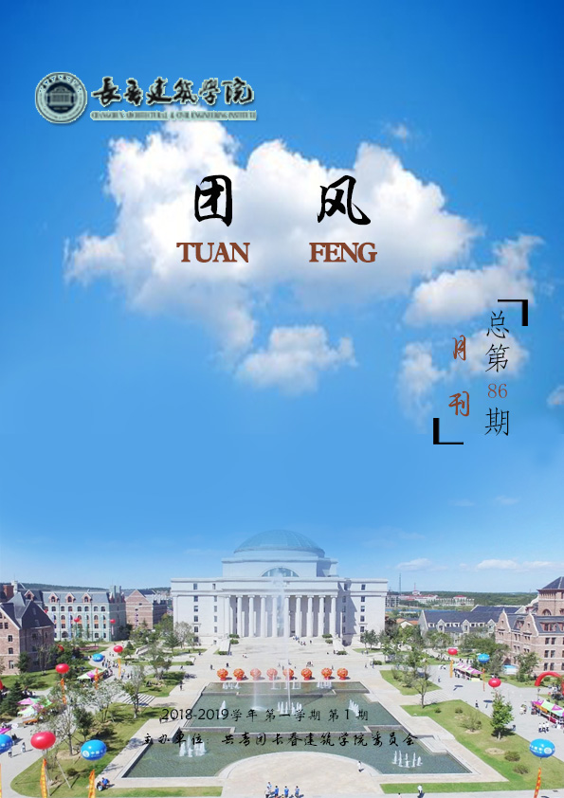

卷首语

勿忘国耻 振兴中华

关东破，柳条湖畔，夕阳浴血。城下悬颅魂不死，刀前刻骨节尤烈。尖利的防空警报再次响起，距离1931年9月18日，已经过去了整整87周年。“九一八”对于中华民族和中国人民来说，是一道永远的伤疤，而在浩瀚的中国历史中，“九一八”同样有着深刻的历史内涵。今天，历史的车轮已经翻越八十七年，但那段悲痛与反抗交织的历史始终烙印在每个中国人的心中。
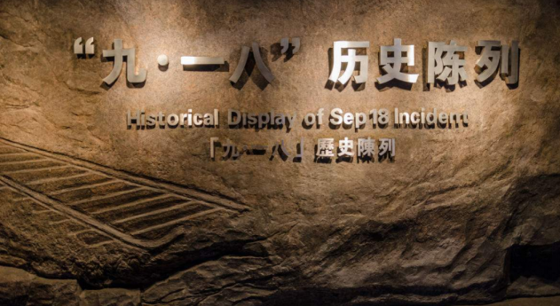
1931年9月18日，清晨，日本关东军以“柳条湖事件”为借口，大举进犯沈阳。“无论日本军队此后如何在东北挑衅，我方应予不抵抗，力避冲突。吾兄万勿逞一时之愤，置国家民族于不顾。”短短四个月内，长春，锦州，哈尔滨等各大城市，在蒋介石的这声“不许抵抗”中相继沦陷。美丽的东北三省和三千万勤劳的人民，轻松地成了日军的“战利品”。
从1931年的九一八事变,到1937年的卢沟桥事变,再到1945年的抗战胜利,整整用了14年的时间!在这14年里,当时只有4.6亿人口的中国,却用了3500万鲜血和生命才换来这抗战的胜利。我们永远记得，日军铁蹄肆虐下的930余座城市被占领，4200万难民无家可归，3500多万人或伤或亡……
历史的灾难无不以历史的巨大进步来补偿。只有我们一起来揭露侵略者的罪恶、叩问冷漠者的良知、敲醒愚昧者的心灵。我们绝不允许无耻者别有用心地扭曲历史,绝不允许屈辱的旧梦再现,绝不允许重蹈践踏人权、亵渎文明和破坏正义的覆辙。重温这段屈辱史，我们应牢记由鲜血和生命铸就的伟大历史，坚持中国特色社会主义道路，在这段由数万子民的鲜血铸就成的当今社会上，我们更应铭记历史、缅怀先烈、居安思危。
在往事的苍凉与流年的缝隙里，留给自己一个干净的答案。明白，有些事，其中的委屈与荒唐到了最后已无法解释。87年过去了，炮火声，战争声虽然不在了，但是先烈们的事迹一直深深刻在我们的脑海中，九一八，勿忘国耻，振兴中华是我们亿万儿女的责任和使命！
我们研究战争，我们制作战线地图，我们剖析战争过程。
但同时，我们也厌恶战争。
极度厌恶。
愿世上再无侵略者，愿鸣36停24的警报永远不会响起。
愿不再有书生投笔从戎。
愿世界和平。
愿国，雄于地球！
撰稿人:王小雨
目 录

【卷首语】
勿忘国耻 振兴中华 I
【思政教育】
长春建筑学院举办“学习新思想 共筑中国梦”第二届大学生讲思政课大赛 1
【校园风采】
长春建筑学院在精英挑战赛长春站喜获佳绩 2
2018级军训开营仪式暨军训动员大会 2
校团委一行前往我校文化创意产业学院交流学习 3
送新兵 踏征程 欢送新兵入伍 4
传承英雄连精神，为青春而战 4
【志愿服务】
迷彩传递爱心，旧衣奉献温暖——义捐绿衣活动 6
【分院动态】
建筑与规划学院活动概况 7
建筑与规划学院开展“游览建筑 情暖新生”2018级新生参观教学楼活动 7
建筑与规划学院举办“迎评促建”人人争做志愿者服务活动 8
建筑与规划学院开展“共建网络安全，共享网络文明”主题教育活动 8
建筑与规划学院举行欢送教官活动 9
土木工程学院活动概况 10
土木工程学院举行“深入贯彻学习党的十九大精神之”中国共产党廉洁自律准则活动 10
土木工程学院举行关于2018年“三创”活动中先进个人与集体的表彰决定 11
土木工程学院成功举办第三届城市地下空间工程专业大学生模型设计竞赛 11
土木工程学院参加2018级军训开营仪式暨军训动员大会 12
土木工程学院评估动员大会 12
土木工程学院举行18级新生欢送教官活动 13
城建学院活动概况 14
城建学院召开“三创”活动表彰大会 14
城建学院举办2019届毕业生就业指导会 14
城建学院走访企业深入开展校企合作室工作 15
城建学院举办迎新活动 16
城建学院举办新生见面会 17
城建学院开展“梦想征途，青春启航”主题团会 17
电气信息学院活动概况 18
电气信息学院举办干干净净迎评估活动 18
电气信息学院召开2018年迎新工作布置大会 19
电气信息学院举办“践行三创，优良表彰”活动 19
电气信息学院召开2018级新生家长见面会 20
电气信息学院召开2018级新生第一次大班会 21
电气信息学院召开2018年迎新工作总结会议 22
电气信息学院举办小辩题，大道理之迎评知识竞赛活动 23
电气信息学院召开数字技术大赛动员会 23
电气信息学院举办2018级新生军训拉歌活动 24
电气信息学院举办406乐队军训汇演活动 25
交通学院活动概况 26
交通学院召开了党员学习会议 26
交通学院召开三创活动表彰大会 26
交通学院举办了评估知识竞赛 27
交通学院参加安全知识讲座 27
交通学院举办“共建网络安全，共建网络文明”主题教育活动 28
管理学院活动概况 29
管理学院开展学生干部素质拓展活动 29
管理学院成功举行迎接新生活动（一） 29
管理学院成功举行迎接新生活动（二） 30
管理学院参加2018级新生军训开营仪式暨军训动员大会 30
管理学院军训系列合集 31
管理学院参加2018级新生入学安全教育讲座 33
管理学院参加2018级军训总结表彰大会 34
文化创意产业学院活动概况 34
文化创意产业学院开展学生党员、学生干部志愿服务系列活动 34
文化创意产业学院举办就业专题讲座活动 35
文化创意产业学院迎新活动 36
文化创意产业学院举办2018级新生见面会活动 37
文化创意产业学院开展“2018级军训开营仪式暨军训动员大会” 37
文化创意产业学院召开网络安全教育主题班会 38
文化创意产业学院“迎评促建”主题班会活动 38
文化创意产业学院举办“2018级新生军训阅兵式”活动 39
公共艺术学院活动概况 40
公共艺术学院举办2018级新生家长见面会 40
公共艺术学院开展内务整理集训 41
公共艺术学院开展军训内务整理标准化活动 41
公共艺术学院2018级新生师生见面会 42
公共艺术学院参加2018年新生军训演练暨新生表彰大会 43
【校园生活】
九月份食堂检查情况报告 45
九月份主题团日学习概况 50
2018-2019学年第一学期第一期团会总结 50
2018-2019学年第一学期第二期团会总结 52
第一期团会各学院排名 54
第二期团会各学院排名 54
九月份两期团会总排名 55

总 编：吴延红
顾 问：李 琦
主 编：刘珊珊
副 主 编：田 宇 欧阳鸣莺
编 委 郗鸿图 吕 帅
韩达瑞
投稿邮箱：ccjzxytwxcb123@163.com
承办单位：长春建筑学院校团委宣传部
报：学院党委
送：各学院分团委
发：各学院分团委学生会 各社团

思政教育

长春建筑学院举办

“学习新思想 共筑中国梦”第二届大学生讲思政课大赛

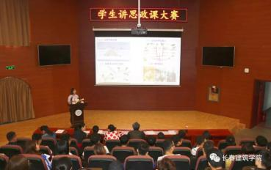
9月4日下午，学院思想政治理论教研部在建筑与规划学院国际学术报告厅举办了“学习新思想 共筑中国梦”第二届大学生讲思政课大赛。学校学生服务管理中心主任李琦、校团委书记刘珊珊、交通学院党总支书记张喜希、思想政治理论教研部主任贾云泉、学校思政部全体教师和学生代表参加了本次大赛。会议由思想政治理论教研部副主任陈伊生主持。
选手们分别围绕“生态文明理念”、“实现中华民族伟大复兴的中国梦”、“让心中的中国梦扬帆远航”等主题展开了自己的讲课内容。10分钟的讲课时间，选手们紧扣主题，讲解既生动有趣又立意深刻，为现场的老师和同学们奉献了一场别开生面的思政课堂。
最终，宋梦雯、卞家伟两位同学的授课获得一等奖；李满、孙恒通、王一涵三位同学获得二等奖；张志航、董毅、郑惠婷、牟思诺、许鑫五位同学获得三等奖。
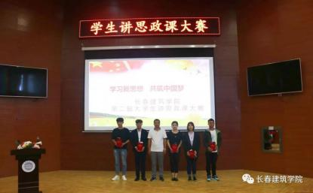
学生服务管理中心主任李琦发表了讲话，他首先对获奖同学表示祝贺，并对本次竞赛的同学给予了极大的鼓励和殷切期望，希望同学们能通过这次大赛，更好地激发学生主动参与思政课教学过程的热情，更好地发挥大学生思政课在加强社会主义核心价值观教育中的主渠道作用。同时，他也希望通过本次大赛，能给教师们带来启发，让教师在今后的授课过程中更好地把握学生动态，让思政课成为学生“真心喜欢、受益终身”的课程。
此次活动，是我校落实省委宣传部、省教育厅统一部署的重要举措，是对进一步推动习近平新时代中国特色社会主义思想“进教材、进课堂、进学生头脑”，提高我校学生在思想政治理论课上的获得感具有重要意义。

校园风采

长春建筑学院在精英挑战赛长春站喜获佳绩

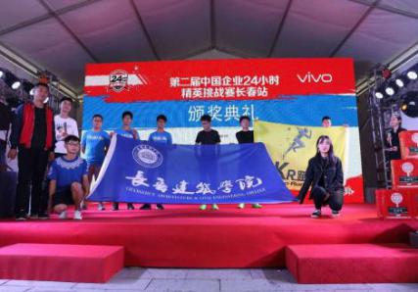
第二届24小时精英挑战赛长春站于9月1日在长春北湖湿地公园盛大召开，长春建筑学院KR跑团在团长肖沛东同学带领下共派六名选手（肖沛东、王建、李东洋、潘理铭、王雪颖、魏凡霖）和一名助理（王强）参加了全部三大赛项的角逐。
经过所有参赛队员的奋勇拼搏，在近24小时的激烈比拼后，我校KR跑团(全称:Keep Running跑团,以下简称KR跑团)勇夺团体、个人、总里程三项冠军，KR跑团最终勇夺团体接力赛冠军，这一成绩遥遥领先亚军11圈，我校KR跑团的惊人表现和突出成绩受到大会所有参赛和观赛人员的极大关注，他们密切协作、忘我拼搏、奋力争先、永不言弃的精神风貌，风驰电掣的赛场表现让所有人都以为他们是来自国内的顶级专业团队，赛后得知他们只是来自长春建筑学院的由普通大学在校生组建仅仅几年的一个学生社团时惊讶不已，参赛的六名同学全部进入个人前十名。
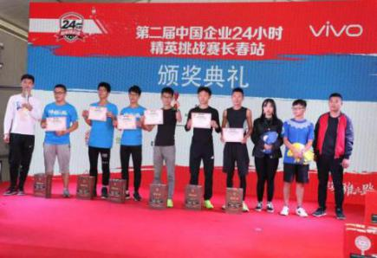
肖沛东同学带领下的我校KR跑团，多次参加省内的马拉松及越野长跑等重大赛事，均取得了优异的成绩，他们用自己的坚韧的毅力、不屈不挠的勇气和辛勤汗水、充满青春活力的矫健身影向世人展示着长春建筑学院新时代大学生的时代风貌，通过跑团的日常辛苦训练和赛场上的不俗表现影响着身边的同学，带领越来越多的大学生从沉迷的网络世界中勇敢的走出来，迈开双腿，勇敢而又充满自信的奔跑！
KR跑团，成为迅速崛起的长春建筑学院的一个简单缩影，他们飞奔的身影将进一步向世人展示一个活力无限的年轻团队，一个腾飞中的长春建筑学院！

2018级军训开营仪式暨军训动员大会

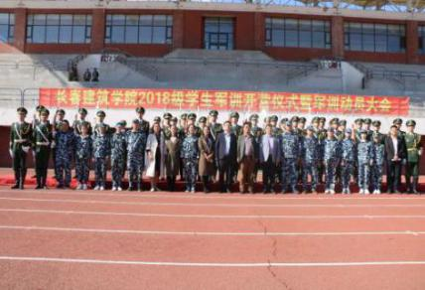
2018年9月10日下午13时30分，长春建筑学院“2018级军训开营仪式暨军训动员大会”于我校体育场举行。出席本次大会的领导有:董存瑞部队军训团团长何凯平少校，学生服务管理中心主任李琦，校团委书记刘珊珊，学生工作处副处长孙一平，就业指导中心主任田野，创业中心主任王福，学生工作处武装部部长王丹童，各分院党总支书记、副书记、分团委书记以及2018级全体新生辅导员和董存瑞部队参训指战员。我校2018级新生共计3500余人参与了此次大会。
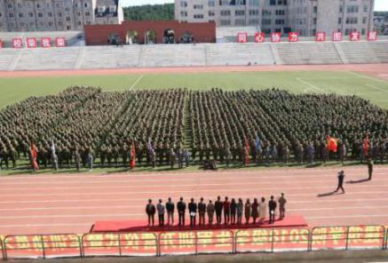
大会第一项由我校国旗护卫队将国旗迎至升旗台；第二项升国旗奏唱国歌；第三项由李琦同志宣读《关于2018级学生军训团及其领导机构组成人员的通知》；第四项由军训团团长何凯平少校向各营授旗;第五项由教官代表辛毅同志发言，承诺以饱满的热情、科学的训练方式完成此次军训任务；第六项由2018级新生代表张雨涵同学上台发言并做出以下承诺，听从教官指挥，严格要求自己，服从训练安排，团结同学，积极进取，圆满完成大学生活第一课；第七项由学生工作处副处长孙一平进行军训动员讲话。他希望同学们以最高昂的斗志、最饱满的精神、最负责的态度、最投入的精力和最佳的成绩向党、向国家、向学校献出最真挚的感情和最深切的爱，也希望同学们能以高昂的爱国热情和敢打敢拼的吃苦精神积极参与到军训中来，并预祝此次军训能取得圆满成功；最后由领誓教官带领全体2018级参训学生宣誓。
9月10日，恰逢教师节之际，由王丹童同志带领参训学生，通过嘹亮的声音向我校全体领导、教师和董存瑞部队全体指战员表达了最美好的感谢和祝福。
既然选择了远方 ,便只顾风雨兼程。在此共祝我校18级新生能在军训的磨练中成长，祝他们的大学生活从军训开始一路高歌!期望他们在经历过了军训的磨练后能有所收获，并逐渐成长为一名合格的当代大学生，站在一个更高的起点，翘首以待。

校团委一行前往我校文化创意产业学院交流学习

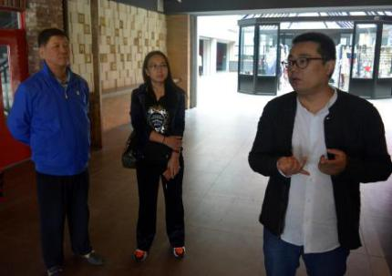
9月11日，校团委书记刘珊珊、校团委社团管理科科长郭梓睿老师带领我校学生组织负责人以及大创负责人，来到我校高新校区文化创意产业学院，对h栋教学楼进行参观学习。文化创意产业学院院长张鹏翔，党委书记周勇和学院老师热情接待并陪同参观。
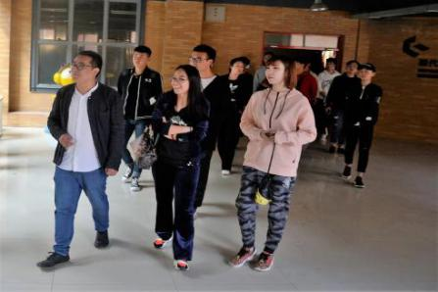
在h栋教学楼大厅，张鹏翔院长首先对远道而来的老师和同学表示欢迎。同时介绍了h栋教学楼的楼层分布以及创客工坊的情况；楼内分布了对口专业技术培训室、基础教学教室，以及先进的科研实验室，例如园艺景观培训室、三维雕刻室、录音影棚室等30余种技术型、理论型、动手型的学生学习教室，为我校学生提供了良好的学习环境。同时楼内创客工坊还设立了经营培训、教学职能培训、科研培训等10余个具有实验室功能的创客工坊。同时还兼具培养我校学生的创业精神，激励学生的创业积极性。在参观过程中，大家对文创学院教学楼、办公室的建设给予了充分肯定与认同，并为学校组织办公室建设工作提出了宝贵的意见和建议。学习组一行还参观了高新校区的小食代饮食广场、学生宿舍等。
通过此次参观学习，突显我校育人特色，张扬个性培养专长，提高学生的创新素质和实践能力。学校以抓好校内外实践基地群建设为突破口，加强“实验、实习、实训、实战”四实平台建设，努力破解应用型人才培养瓶颈，为深化教学改革，践行实践育人特色，创造了有利条件，取得了明显成效。同时激发了各学生组织负责人的创作思维。

送新兵 踏征程 欢送新兵入伍

军歌声声颂盛世，鼓乐铿锵送亲人。
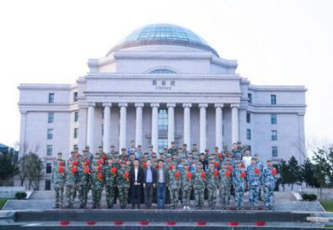
2018年9月12日下午13时，在长春建筑学院图书馆隆重举行2018年新兵入伍欢送大会。带着校领导的祝福和对军旅生涯的向往，我校共73名新兵踏上征程。出席大会的有学生服务管理中心主任李琦,学生工作处副处长孙一平,学生工作处武装部部长王丹童。
欢送大会上新兵们身着军装，精神抖擞、整装待发。 做好了开启崭新人生之旅的准备。李琦主任代表学校向光荣入伍的大学生新兵表示热烈祝贺，同时对参军入伍的新兵提出三点希望：希望新兵坚定理想信念，勇挑责任重担，在部队中充实提高自己；希望新兵做好思想准备，发扬吃苦精神，坚持苦中求进；希望新兵刻苦钻研本领，在学习中奉献，在奉献中成长。鼓励新兵努力成为一名政治合格、军事过硬的复合型人才，成为一名有担当、有责任的优秀青年，成为一名名副其实的最可爱的人。最后他表示母校永远是新兵们坚强的后盾，强调到部队后一定服从命令、严守纪律、珍惜荣誉、牢记使命、努力学习、刻苦训练、团结同志，要一切行动听指挥。

传承英雄连精神，为青春而战

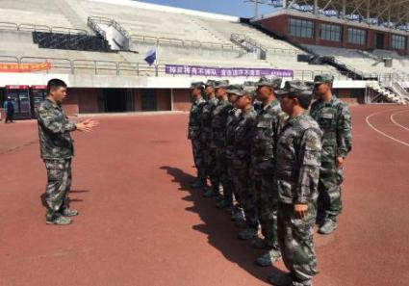
9月的校园，迎来了2018级新生，也注入了钢铁般的斗志与青春的激情。14日上午，长春建筑学院党委副书记、副校长吴延红与我校授训部队——董存瑞部队李旅长，在军训团团长何凯平少校、大学生服务管理中心主任李琦、学生工作处副处长孙一平、武装部部长王丹童的陪同下视察长春建筑学院2018级新生军训现场。
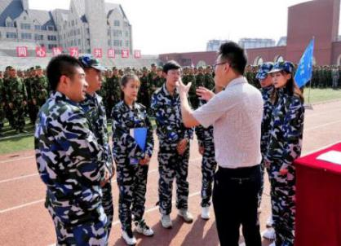
此次授训部队——董存瑞部队是一支诞生在抗日烽火中的历史荣誉部队，是全国著名战斗英雄董存瑞生前所在连，历经抗日战争、解放战争、抗美援朝等大小战役战斗百余次，涌现出像董存瑞、郅顺义等一批战斗英雄。多年来，部队始终把“完成党交给艰巨任务最光荣”的董存瑞精神作为建队育人、凝聚力量的“传家宝”，注重用董存瑞“把心交给党”的忠诚信仰筑牢官兵听党指挥的思想根基，用董存瑞“打狼要有真本领”的胜战能力锤炼官兵过硬的军事素质，用董存瑞“天塌下来也要坚决完成任务”的使命担当锻造官兵过硬的战斗作风，推动连队实战化训练水平不断提高，使官兵练兵备战打仗的意识不断深化，连队连续多年被评为“军事训练先进单位”。
军训现场虽然烈日当头，但是全体教官、每一支新生连队、每一个辅导员都展现出了青春的激情。军训教官们将董存瑞部队过硬的军事素质、过硬的战斗作风展示给每一个“新兵”，使新生们备受感染、由衷敬佩，全面激发了新生的训练热情。新生连队同样纪律严明、令行禁止，转体动作整体一致、踏步动作精神饱满、正步行军脚步划一。新生连队震天的口号是活力，也是激情；新生连队流淌的汗水是昂扬的斗志，也是顽强意志。新生辅导员们，头顶骄阳，与新生和教官们同吃苦、共进退！
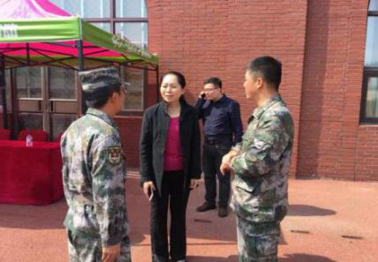
军训是长春建筑学院学生的“入学第一课”，对培养学生的坚强意识、形成优良学风至关重要，是学校贯彻“从严治教、从严治学、从严管理”的重要过程。吴延红副书记指出，军训能够激发学生爱国思想和家国情怀，全体新生要在思想上高度重视，切实提高自己的国防观念、国防能力和国防素质；不断强化自我管理，要服从命令、听从指挥，扣好大学第一粒扣子；希望辅导员队伍能够深入同学、密切协作，确保军训工作圆满、安全、高质量完成
训练场上依然回响铿锵有力的踏步声、仍旧回荡激情高昂的口号，长春建筑学院全体2018级新生立志传承董存瑞部队的英雄连精神，为青春而战！

志愿服务

迷彩传递爱心，旧衣奉献温暖

——义捐绿衣活动

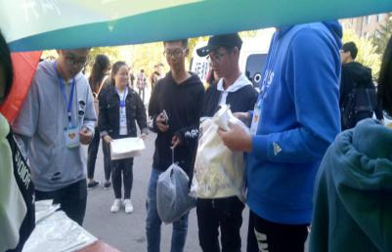
经过了15天艰苦而难忘的军训，！新生们正式开启了他们的大学生活。军训结束后，军训服将被大量闲置，甚至被当作垃圾随便扔掉。为弘扬勤俭节约的传统美德，树立当代大学生无私奉献的精神及对社会的关心，2018年9月25日，由水滴志愿者主办，校青年志愿者联合会协办的，“听说军训服和公益“私奔”啦”活动在一二食堂开展。
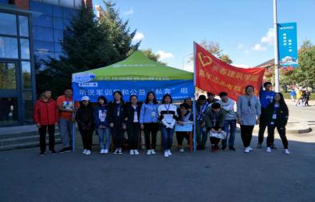
中午，志愿者们早早的来到活动地点进行前期准备，等待大一新生的到来。本次活动中，凡是捐出军训服的同学都可以获得一个环保袋或一件T恤。11时45分活动正式开始。志愿者们一个个热情高涨，纷纷向学弟学妹们宣传，但是大多数新生的军训服已不在自己的手中。不过，这并没有打击志愿者们的积极性。志愿者们一边介绍活动内容，一边向新生传递志愿精神。同学们积极响应志愿者们的号召，不惜牺牲自己的午休时间，大家纷纷回去取衣服。活动一直持续到下午4时30分，在这期间，同学们用自己的行动支持公益，他们的爱心让辛勤付出的志愿者们感到慰藉。
本次活动共计收集军训服8套，这一件件满载爱心的军训服即将送到有需要的人们手中。这些军训服在我们看来可能微不足道，但对于那些贫困的人来说无疑是雪中送炭，同学们用自己的爱心为他们带来一丝温暖，让即将到来的冬天不在寒冷。
撰稿人：李兴洋

分院动态

建筑与规划学院活动概况

建筑与规划学院开展

“游览建筑 情暖新生”2018级新生参观教学楼活动

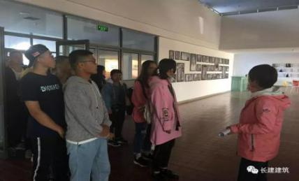
2018年9月9日，我院团委书记张磊老师、18级辅导员苗慧老师组织2018级全体同学参观了学院的教学楼，共有学生200余人参加，老师们对于教学楼各个功能分区进行了详细介绍。
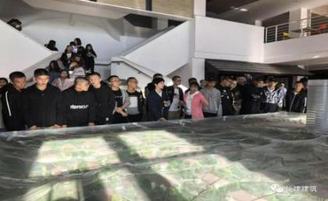
此次参观了教学楼的城市设计空间体验馆、长白山特色小镇规划沙盘、海绵城市特色沙盘、关东民居、日式传统民居、蜗居书店、U型展厅、古构件展区、综合管廊、木工模型车间、数字模型车间和建筑营造馆等城市设计人才培养基地展示体验空间，并对其构造及所用的建筑材料等进行了详细介绍。参观过程中，张老师和苗老师与同学们进行了亲切交谈，并表示此次活动的目的是为了提升爱国爱校、主人翁意识，积极释放正能量，营造凝心聚力、和谐发展的良好氛围。体现建筑与规划学院团委团结协作、汇集力量、共创美好校园的实干精神。张老师和苗老师要求全体同学在大学生涯中，规划好自己的大学生活，认真学习，积极进取，努力拼搏。
通过参观活动，同学们心潮澎湃，对学校及学院未来的发展充满了信心，对即将到来的本科教学评估也有了一定的了解。大家都纷纷表示，将遵循张老师和苗老师的要求，紧密团结同班同学，努力适应大学生活，认真学习，为学院发展贡献自己的力量。
撰稿人：郑慧婷

建筑与规划学院举办

“迎评促建”人人争做志愿者服务活动

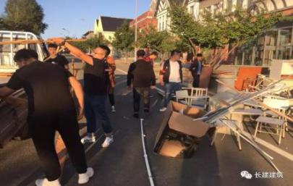
为了迎接即将到来的教学评估，强化大学生思想道德素质和志愿服务精神，创建和谐、文明、美丽校园，建筑与规划学院于2018年9月10日17时，何岩院长和李绍宾辅导员亲自带领学院党员和学团志愿者对画室进行全方位整理。
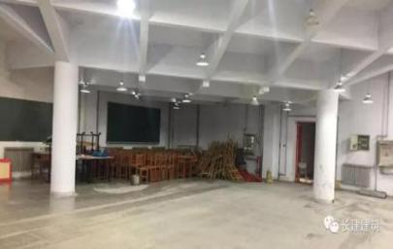
活动开始，学生会主席党员李浩男与团委副书记张爱臣根据参加活动人数以及需要清理场地的范围进行了明确的分工，同时对一些细节问题进行了详细交代。参与人员明确目标后紧接着进入工作状态，人人之间相互配合。经过三个小时的努力，建筑与规划学院的画室被打扫的一尘不染、焕然一新，虽然同学们的汗水打湿了衣襟，但同学们脸上都洋溢着快乐的笑容,深刻体会着奉献精神的永恒和伟大。经过同学们两个多小时的辛勤劳动，画室环境变得整齐有序，同学们也在劳动中进一步传承和发扬了无私奉献、乐于助人、艰苦奋斗的精神。
通过此次志愿者活动，为学院师生提供了一个温馨、干净、清洁的生活环境。也提现了建筑与规划学院学生们积极为校园变得更好做出自己一份贡献，为教学合格评估工作做出自己的一份贡献！
撰稿人：郑慧婷

建筑与规划学院开展

“共建网络安全，共享网络文明”主题教育活动

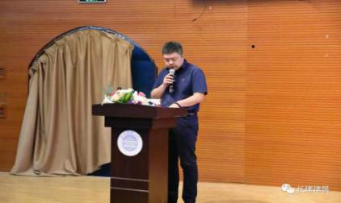
网络为我们提供了丰富的信息资源，创造了精彩的娱乐时空，成为师生学习知识、交流思想、休闲娱乐的重要平台，增强了与外界的沟通和交流，但网络犹如一把双刃剑，其中一些内容对师生造成极其不良的影响和危害。为了加强师生们的网络安全意识，2018年9月18日，长春建筑学院建筑与规划学院在报告厅开展了“共建网络安全，共享网络文明”主题教育活动，本次活动由建筑与规划学院党总支书记谯炜骅主持，全体教职员工和各个年级代表200余人参加此次活动。
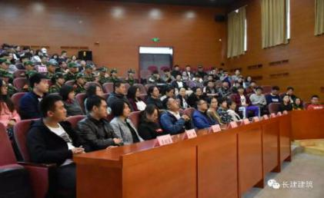
首先，谯书记分别从网络交友陷阱、网络诈骗、网络购物陷阱及其网络贷款四个方面进行讲解。由于在校大学生涉世未深，社会经验较少，对网络安全的意识也比较薄弱，尤其对网上贷款事件加大了强调，结合网贷实例深度解析了其中的危害，并让同学们加以思考，意义在于加强同学们的网络安全意识。通过讲解的案例使同学们对网络有了更深的认识，不仅教大家如何在网络世界中学会分辨是非，还告诉大家一些上网时应注意的问题，例如，上网聊天交友应注意什么;浏览网页时应注意什么;进行网络购物时应注意什么问题等。通过这些来普及同学们的网络知识。
通过这次会议，使全体师生深刻认识到了网络安全意识的重要性，希望在以后的生活中，大家能够提高警惕，学会理智对待各种网络安全诱惑，防止上当受骗。
撰稿人：郑慧婷

建筑与规划学院举行欢送教官活动

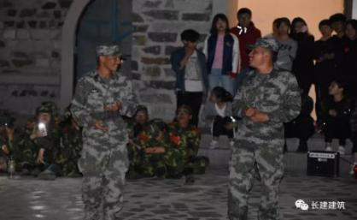
十二天的军训，十二天的汗水，付出了时间和精力，换来了受用一生的吃苦耐劳的精神和难忘一生的身披戎装的回忆。2018年9月20日晚7时，建筑与规划学院18级全体同学在我院广场开展了“相识九月，感恩陪伴”欢送教官主题晚会，18级辅导员和两名教官出席了本次活动。
活动开场是由艺术团的学姐们带来的舞蹈精彩表演，气氛逐渐升温，同学们也开始变得活跃起来。
随后，学长们演唱了精心准备的歌曲，一首首动听的歌曲让大家欢呼起来，带动了许多新生同学纷纷上台表演才艺，晚会变得更加的精彩。
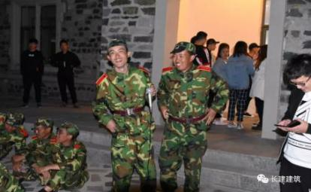
最后，教官带领18级全体同学们共同演唱了歌曲《再见》，时间匆匆而过，一首歌曲唱哭了学子，也送走了教官，教官匆匆的离去，或许是他们不舍的眼泪不想让孩子们看见。
您教导我们时的辛勤身影，您与我们嬉戏时的调皮模样，您训斥我们时的刻意严肃;全部深深印刻在我们的脑海里。在离别之际，长春建筑学院建筑与规划学院18级全体同学们衷心地感谢你们!愿你们一切安好!身体健康!教官，再见!
撰稿人：郑慧婷

土木工程学院活动概况

土木工程学院举行“深入贯彻学习党的十九大精神之”

中国共产党廉洁自律准则活动

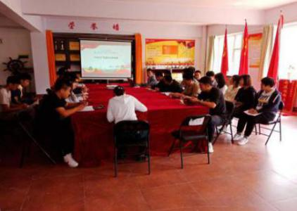
为深入贯彻学习党的十九大精神，迎接我校本科教学合格评估的倒计时，土木工程学院学生党支部于2018年9月5日11时40分，在学院党团活动室召开了学习中共中央政治局审议通过的《中国共产党廉洁自律准则》的学习大会。参加本次学习的有土木工程学院党总支书记管爱华，党总支副书记刘兰兰，学生党支部书记周欢及全体学生党员，由管爱华书记主讲。
首先，管爱华书记对《中国共产党廉洁自律准则》发布背景、全文内容、发布意义进行讲解。并以自己实例为我们阐述“廉洁齐家”的内涵。同时对学生党员提出要求，不管是在以后学习还是工作中都要认真践行党风廉政准则，严格要求自己，切实维护党章和其他党内法规的权威性、严肃性。
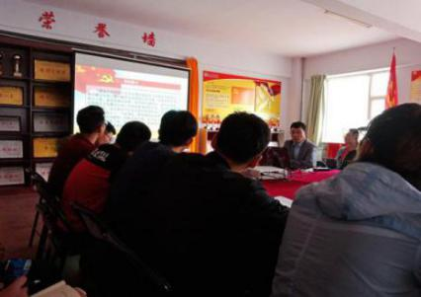
然后，周欢老师向大家宣读了《教育部办公厅关于开展新时代高校党建示范创建和质量创优工作的通知》，并就我院学生党支部申报的优秀党支部对大家提出要求，希望大家认真履行党员义务，共同努力争当优秀党支部，并对下一阶段党员值日、党员学习等工作详细布置。
最后，刘兰兰副书记对往届学生党员迎新工作给予高度肯定，同时也对今年即将到来的迎新工作提出了新要求。正如评估口号“以评促建”，促进学校建设，受益的是学生，希望每一位学生党员都可以对自己高标准、严要求，并且带动自己身边的同学，为学校本科教学合格评估工作起到先锋模范带头作用，并做出自己的一份贡献。
撰稿人：黄琳琳

土木工程学院举行

关于2018年“三创”活动中先进个人与集体的表彰决定

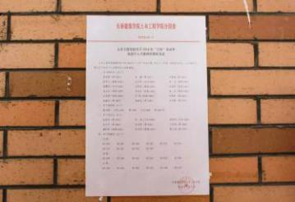
自“创学习型寝室、创学习型班级、创学习标兵”活动开展以来，土木工程学院坚持“与时俱进抓学风”，不断开拓创新，积极做好“三创”活动各项工作。经过个人申请、学院综合评比公示等环节，特对以下先进个人及集体给予表彰。
土木工程学院于9月5日对陈华志等18名同学授予“学习型标兵”荣誉称号；对建1501班等5个班级授予“学习型班级”荣誉称号；对钟海等9名学生授予“学习进步生”荣誉称号；对H3-204等22个寝室授予“学习型寝室”荣誉称号。
通过对此次“三创”活动中优秀个人和集体的表彰，为同学们树立起积极模范，我们会以此为契机，紧抓学风建设，为同学们营造良好的的学习氛围，以更加积极昂扬的姿态大步向前。
撰稿人：黄琳琳

土木工程学院成功举办

第三届城市地下空间工程专业大学生模型设计竞赛

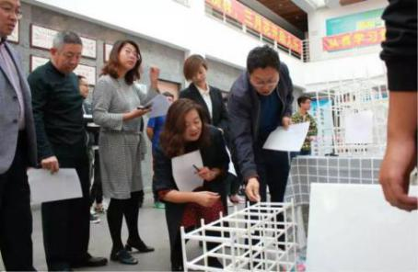
2018年9月10日，土木工程学院成功举办了第三届城市地下空间工程专业大学生模型设计竞赛暨全国竞赛选拔赛。
本次竞赛共有35支队伍报名参赛。经过初选，最终14支参赛队进入决赛。为了更好的举办本次竞赛，组委会精心组织安排竞赛各个环节，召开了赛题说明会和加载试验培训，帮助学生充分理解和把握题目要求，分析模型制作、加载试验等方面的细节问题，极大的丰富和提高了参赛选手们的设计思路和结构的制作质量，为选手更好的参赛打下了良好基础。
本次竞赛题目为“深基坑支护模型”，分为设计、计算、制作和加载实验。本次竞赛组委会为参赛选手统一提供器材和模型制作材料，评委在加载场地进行监督评审。每个队伍都齐心协力，精诚合作，圆满完成竞赛各个环节。经过一天的激烈角逐，最终评选出特等奖1名，一等奖2名，二等奖4名，三等奖7名，同时选拔出两组队伍代表学校参加今年在南华大学举办的国赛。学院领导对此次比赛高度重视，以校长助理兼土木工程学院院长邹建奇带头的土木学院领导班子全程参加并给予指导。
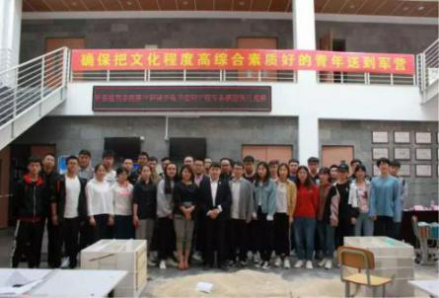
城市地下空间工程专业自2012年列入教育部特设专业目录以来，全国共有53所高校招收该专业学生。通过举办城市地下空间工程专业大学生模型设计竞赛既能培养城市地下空间工程专业大学生的创新精神、团队合作精神，也提高了大学生的动手实践能力与综合素质，加强大学生相互学习、交流，为优秀创新人才脱颖而出创造了条件。
在迎接评估的关键时期，大赛的成功举办，极大的鼓舞了师生的士气，全院师生将全力以赴的做好本科教学合格评估准备工作，以最好的精神面貌迎接评估。
撰稿人：黄琳琳

土木工程学院参加

2018级军训开营仪式暨军训动员大会

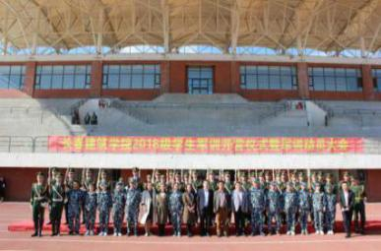
九月是飞扬的，九月是朝气的，九月是新奇的，在青春的九月，9月10日，长春建筑学院举行2018级开营仪式暨军训动员大会，土木工程学院党总支书记管爱华，副书记刘兰兰参加此次大会。
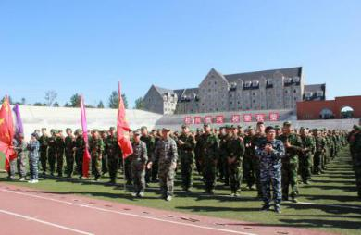
在国旗护卫队整齐有力的步伐声中，大会开始。校学生管理中心主任李琦为大家宣读军训文件：旨在让大家提高认识，认真训练，切实提高军事技能，培养良好的行为习惯。在授予学校八个院系一至八营军训营团旗帜后由教师代表及学生代表进行讲话，最后一项全体学生宣誓：认真军训，不怕苦，不怕累。
军训是加大学生素质教育力度的一个有效途径，也是学校教学改革的一项重要内容。通过军训提高学生的思想政治觉悟，激发学生的爱国热情，增强国防观念，培养艰苦奋斗的作风。
土木工程学院全体新生定当以饱满的热情，顽强的毅力完成大学生活的第一个挑战，并在今后生活中以积极心态面对学习生活。
撰稿人：黄琳琳

土木工程学院评估动员大会

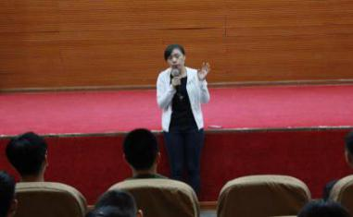
为深入贯彻落实学校及学院在评估期间对学生的行为规范要求，加强同学们对评估工作重要性的认识。2018年9月13日晚，大二、大三、大四分别在土木报告厅举行年级大班会，会议由各年级辅导员老师主持，党总支副书记刘兰兰参加此次会议。
16级辅导员王博从学生重修事宜、奖助学金的评比、评估期间学生的行为规范等三方面为同学们进行解答及工作布置，重点强调了评估期间的上课座位图、教室及宿舍卫生方面的要求。刘副书记补充了学生的抽烟问题和楼梯间通行问题，她强调，所有学生在评估期间要时刻注意自己的言行举止。
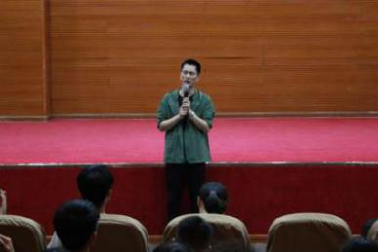
17级辅导员林斌首先就今日送走兵学生的感受为出发点，引出此次评估的重要意义，要求17级所有学生及学生干部全力配合此次评估工作。刘副书记肯定了17级学生近期早操、晚自习的出勤情况，并就上课时存在的问题对同学们做出规范，包括迟到现象和教材书本的携带等。
15级辅导员李理主要强调大四毕业生近期签工作相关事宜，他表示在签工作方面最基本的态度是必要的，大家要从自身出发，结合自身特点，找到最适合自己的岗位，同时希望大四学生在评估期间能够配合好学院要求，做好相关工作。
通过此次大会，同学们对于评估工作有了更加深刻的认识，并表示服从评估期间一切安排，认真配合学校及学院相关工作，顺利通过此次本科合格评估。
撰稿人：黄琳琳

土木工程学院举行18级新生欢送教官活动

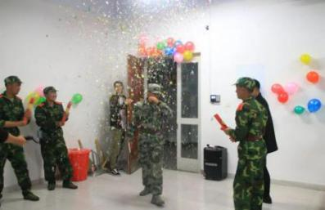
18级新生在暴冷的清晨和骤热的中午中历经了为期十二天的军训洗礼，教官的严格要求、辅导员的耐心陪伴，造就了一支优秀的土木队伍。
18级新生为了表达他们对教官的敬意与感谢，9月20日晚在DX202教室举行“欢送教官”仪式。
在开始前，辅导员李东旭就中秋节放假时间安排及9月21日军训阅兵仪式的要求和大家进行了强调，她表示，在放假期间，同学们应注意交通安全、饮食安全，并要求按时返校。
由辅导员李东旭组织的欢送会在一片掌声和歌声中开始，同学代表向教官表达了感谢之情，游戏环节的击鼓传花、真心话大冒险等游戏环节更是让大家沉浸在欢乐的海洋中。土木三连队全体男生和女生分别为教官写了一封信，感谢军训期间教官的悉心指导。最后教官向同学们做出寄语：希望大家在今后的学习生活中认真学习，积极进取迎接挑战。
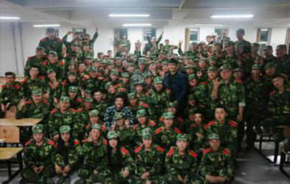
千帆落尽，洗尽铅华，挺过风雨军训的18级同学们逐渐褪去从前的稚嫩，向成熟的大学生活出发。
通过此次欢送会，加强了同学们之间的沟通，提高了班级凝聚力，相信在优秀的辅导员的带领下，他们会更加明确奋斗目标，更好的展现新时代大学生的风范。在告别这段军训的戎马回忆后，迈向崭新的明天。
撰稿人：黄琳琳

城建学院活动概况

城建学院召开“三创”活动表彰大会

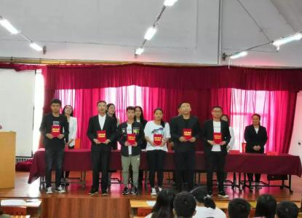
为进一步推进学校“三风”建设，贯彻落实学校开展“三创”活动的成果，长春建筑学院城建学院于2018年9月3日在城建报告厅召开了以“创建学习型寝室，学习型班级和学习标兵”为主题的表彰大会。城建学院党总支书记张年友、城建学院党总支副书记李翠梅、城建学院分团委书记邢劭思及全体辅导员出席了此次会议。会议由城建学院分团委书记邢劭思主持。
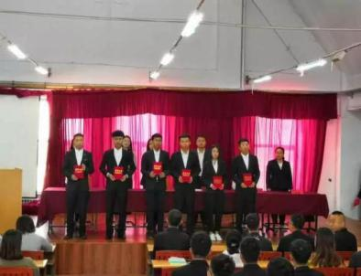
大会第一项，由城建学院党总支副书记李翠梅宣布在三创活动中获奖班级、获奖寝室以及获奖同学人员名单；大会第二项由城建党总支书记张年友、城建学院党总支副书记李翠梅、城建学院分团委书记邢劭思及城建学院各位辅导员老师为三创活动中获奖的班级，寝室和学生代表颁奖并合影留念；大会第三项，由获得学习进步标兵的牛晓峰同学上台发言，他清晰地讲述了自己在上学期的学习心得和体会，给予同学们很多学习进步的经验，让很多刚刚步入大二生活的学弟学妹们能够更好地去学习专业课知识；大会第四项，由党总支书记张年友讲话，张书记指出了开展三创活动的重要目的及意义，强凋“三创”活动的开展是促进学院学风建设的关键，有利于加强班级建设和个人发展，希望同学们以获奖的班级、寝室及个人学习，营造积极向上的学习生活氛围。字里行间都寄托着对城建学子的殷切期盼，同时也希望。
本次大会不仅表彰了先进，对同学们也是一种鼓舞，是营造优良学风的关键。在以后的学习生活中，人人争先进，班班争一流，营造良好的学习文化氛围，加强学院学风建设。

城建学院举办2019届毕业生就业指导会

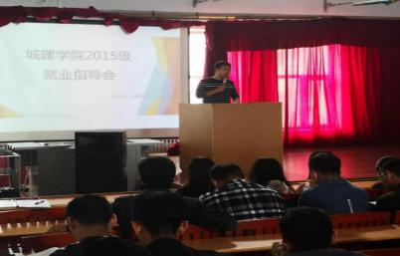
为进一步帮助毕业生明确就业方向和形势，有针对性的指导学生就业，使学生树立正确的就业观念，帮助学生提高应聘技能，推动2019届毕业生就业工作稳步向前。2018年9月3日，长春建筑学院城建学院2019届毕业生就业指导会在城建报告厅举行。出席会议的人员有党总支书记张年友、15级辅导员郭娟、成慧以及全体毕业生，大会由辅导员成慧主持。
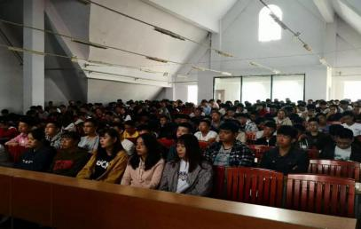
首先，张书记介绍了目前的就业形势，他指出，全国每年的毕业生人数与日俱增，再加上受到外界环境的影响，企业岗位的需求量有限，因此今年就业形势不容乐观。接下来，张书记从心理准备、知识准备、能力准备和就业信息获取等方面进行了全面的指导。他重点介绍了一下9月份开始，大规模的招聘会即将开始，大家应该用什么样的心态去找工作。如何评判一个企业的好与不好给大家做了细致的讲解，告诉同学们要相信自己的判断，根据自己的实际情况来决定哪家企业适合自己，不要人云亦云。最后，张书记针对简历制作和面试技巧为大家做了系统的辅导。从撰写简历的格式、内容等方面给同学们很多指导，在面试技巧方面，他指出：常见的面试有无领导小组面试和结构化面试，大家在面试中需要注意的问题，以及面试中经常会问到的问题一一给大家做了详细的解答。
通过这次就业指导会，同学们感觉受益匪浅，大家对就业前景有了一定的了解，并受到了很大的鼓舞，明白了求职时可能面对的问题和应对方法，以及如何在众多的求职者中脱颖而出，对即将到来的招聘会有了更大的信心。大家整装待发，随时准备迎接挑战和机遇，相信他们在求职道路上一定会越走越好！

城建学院走访企业深入开展校企合作室工作

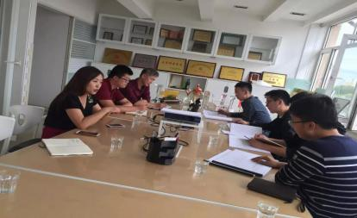
为进一步推进校企合作，深化开展工作室工作内容，强化工作室育人功能，2018年9月6日下午，长春建筑学院城建学院党总支书记张年友带领校企工作室建筑电气与智能化专业负责人薛宇鹏、校企工作室建筑环境与能源应用工程专业负责人应志恒及牛晓峰走访吉林省宝鑫建筑装饰工程有限公司，召开的本学期校企工作室工作研讨会。
吉林省宝鑫建筑装饰工程有限公司董事长陈兴海、董事长助理莫长春、总工程师袁峰、王福刚等领导参加了研讨。首先董事长助理莫长春简单介绍了目前吉林省兴业银行总行项目工程的1-24层的设计施工情况。她还强调工作室的同学们要积极走入工地实习，查看现场、了解“材料、造价分析、方案分析及工地工作整个流程”。其次总工程师袁峰、王福刚分别从各个专业进行了指导，他们指出：首先要认真学习行业规范，其次要熟练应用“天正”软件，开展设计工作，第三要深入施工现场，加强管理。
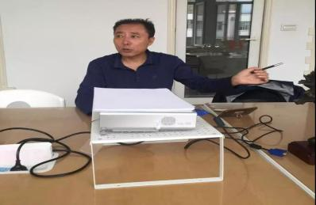
最后吉林省宝鑫建筑装饰工程有限公司董事长陈兴海做了重要的讲话，他强调感谢学校对于人才培养以及工作室的建立，2018年下半年公司将在工作室的硬件建设、专业的指导、实践锻炼、科研协作等方面加大建设力度，在工作室的日常管理、学生双向培养等方面深化制度。目前恰逢2018中国（长春）数字经济智慧城市技术与生活博览会即将开幕，将依托学校开展志愿服务活动，同时邀请学校的老师同学们参加博览会，开展科技、学术等交流活动。
长春建筑学院城建学院党总支书记张年友对吉林省宝鑫建筑装饰工程有限公司在校企工作室的配合和支持给予高度的肯定，他指出：本次走入企业深入落实了2018年下半年校企工作室的各项工作，进一步明确了学校、企业在工作室合作育人的职能。学校将在营造企业文化氛围、完善工作制度、选聘“双师型”指导教师等方面加大工作力度，为校企工作室顺利开展奠定坚实的基础。
本次会议搭建了校企合作间的高效桥梁，为城建学子提供了更好的实习与就业平台，拓宽就业渠道，对进一步深化校企合作起促进作用。

城建学院举办迎新活动


炎夏过后，荷花满塘，又是一年迎新时，长春建筑学院城建学院迎来了青春洋溢的2018届新同学。2018年9月8日早6时，迎新的第一天，城建学院全体学生干部整装待发，分布于各个接待点等待着学院的新面孔。
在火车站、汽车站设立的接待点，每一趟车一到站，新生和家长一下车，众多的迎新志愿者马上微笑着迎上去接待，并"抢"下新生和家长手中沉重的行李。随后一些新生与家长陆续来到了学校，迎新工作人员热情的接待每一位新生，为家长及时安排座位休息，然后引领新生完成一系列手续，登记信息、分配寝室、安置行李，早晨天气虽有些寒冷，但迎新工作人员仍服装整齐，微笑着解答新生的问题，热情的介绍着学校情况。在全体人员的配合下有条不紊的进行着迎新工作。
下午2时30分，在城建教学楼展开了首次家长会，城建学院党总支书记张年友、党总支副书记李翠梅、辅导员周禹彤以及各专业教师详细地介绍了我院的教学风格和教学环境，让各位家长更加清晰地了解了孩子未来的学习生活。会议以一种轻松的方式聊聊学生生活、学习等方面的想法，会议在一片掌声中圆满结束。
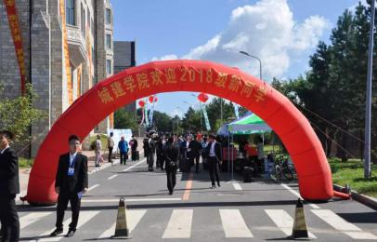
截止到9月8日下午5时30分，城建学院报道人数共计306人。在这一天中，我们城建学院时刻用微笑温暖新生，让他们知道离家求学并不孤单；用耐心帮助新生，让他们尽快熟悉学院适应大学；用热情感染新生，让他们感受大学生活丰富多彩。新的生活，新的起点，祝愿18届的新生在大学里尽情的绽放自己的青春，希望我院来自于五湖四海的莘莘学子，能够延续我院的优良作风，不断呈现出新的精神风貌。

城建学院举办新生见面会

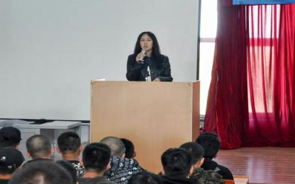
为了让新同学尽快了解大学，适应大学学习生活，树立新的奋斗目标。9月9日晚4时，我院在报告厅精心举办了一场新生见面会，大会由党总支副书记李翠梅主持，18级辅导员周禹彤和各专业小导及全体18级新生出席本次会议。
会议开始，李书记代表学院欢迎18级新生加入到我们温暖的大家庭。为了让新同学更快了解和适应大学生活，首先希望18级新生加强自身修养和提高整体素质，尽快适应大学生活，做到以学习为主，全面发展。完成角色转变，正确树立自己的人生目标，合理规划自己的大学生活。在学校生活中养成良好的生活习惯，自立自强，做到学有所成，做有所为。其次李书记从7个层面介绍了如何培养自身能力，分别是做到自主学习、和他人沟通协调、自己独立生存、有集体观念、服从意识、自我表达良好、思想积极进取。并以制定自己的职业生涯规划、积极参加各类活动、多读书多看书、争当学生干部、参加社会实践和动手能力和按照学校规章制度完成学业6个方面教会新生如何增强自身素养。
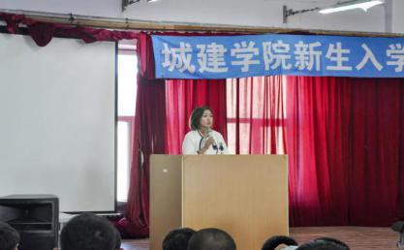
会议第二项，由新生辅导员周禹彤进行自我介绍，并希望大家能构建一个和谐互爱的大学生活环境。在大学做到师生和谐、同学和谐、自我和谐三个方面。大学生活中不光要学习专业知识，还要增加自己的生活常识不断的增加自己的能力。会议最后一项由学生代表牛晓峰进行发言。牛晓峰以学长的角度讲到要尽快调整自己的状态，快速的适应大学的生活。而切要张弛有度，学会学习、学会实践，希望学弟们的大学生活更加美好。
新生见面会的召开，让18级新生对学院有了更加深刻的了解，在师生之间架起了一座沟通与交流的桥梁。为新生能够更好更快的融入大学生活，规划好自己的人生目标，度过丰富多彩的大学生活奠定了坚实的基础。新生们表示，他们将在今后的学习和生活中加倍珍惜学习机会，勇于探索，勤于求知，树立明确的学习和生活目标，以更积极的态度开启丰富多彩的大学生活。

城建学院开展“梦想征途，青春启航”主题团会

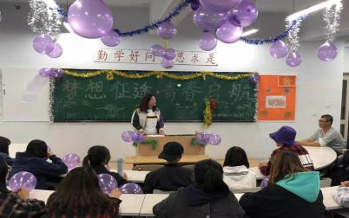
为了调动同学们对未来人生的规划，鼓励同学们在新的学期努力去最求自己的梦想。2018年9月26日晚7时城建学院组织部在我院以班级为单位开展“梦想征途，青春启航”的主题团会，参加本次团会的是17、18级的全体同学。
本次团会开展得非常顺利，各个班级都积极主动的参与到活动中来，班级除了画了精美的板报之外还对教室进行了精心的布置，各班主持人也准备了演讲稿，活动过程中同学们也各抒己见。
本次团会是18级第一次开团会，各个班级都用气球和拉花精心布置，新同学们都很积极主动，每个同学都能参与到活动中来并和主持人互动，在活动中思考自己的梦想，制定自己的计划，创造自己的青春。
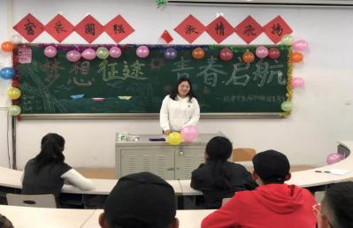
通过本次团会，大家谈了自己的理想与未来，在自己梦想征途，扬帆起航。对于大二的同学来说，已经有了在本学校的经验，熟悉了校园的环境；而对于大一的新同学来说，这只是一个开始，虽然是第一次开团会，但都很积极去配合并和大二的同学一起把这次团会开展的很好，让青春无悔，让青春更加有意义，让明天更加辉煌。

电气信息学院活动概况

电气信息学院举办

干干净净迎评估活动

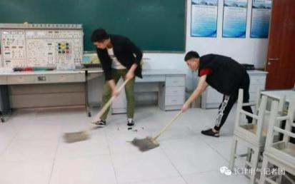
为将迎评促建落到实处，以良好的环境迎接评估，把最美的一面展示给新生，长春建筑学院电气信息学院于2018年9月2日组织团委学生会干部对实验室的卫生进行了全面清扫。
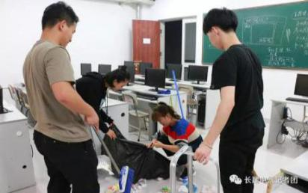
本次活动，主要是根据实验室要求，对实验的桌椅进行整齐摆放，对室内各部位进行彻底清扫。为了高效完成任务，活动前，各院团委进行了明确分工，做到责任到部，任务到人，特别是对于一些角落污垢，进行重点细致清理。大家在工作中有条不紊，积极肯干，率先完成工作的同学能主动积极主动帮助其他同学，充分体现了团队合作精神，经过一个多小时的奋战，较好的完成了任务。
本次清扫活动，不仅为同学们学习生活营造了良好的环境，更是对评估前学生干部一次小小工作作风的检验，通过打扫实验室活动也让大家明白，细节决定一切，让自己在劳动中得到了充足的锻炼与学习。希望同学们在日后的工作中能继续保持和发扬互帮互助团结一致的精神。
撰稿人：程实

电气信息学院召开

2018年迎新工作布置大会

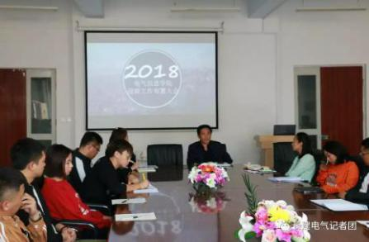
为做好迎接2018级新生的准备工作，长春建筑学院电气信息学院于2018年9月6日中午在教学楼三楼会议室召开迎新工作布置大会。党总支书记穆长青、党总支副书记马琰、分团委书记胡丽聪以及团委学生会部长副部长参加本次大会。
会议第一项，马琰副书记对我院本次迎新工作的具体实施方案进行细致解读，同时，对各部门在工作中可能会出现的问题以及需要注意的具体细节一一指出并加以指点，以保证迎新工作顺利进行。
会议第二项，胡丽聪书记指出，作为各部门的负责人，在迎新活动中首先要做好组内人员的工作安排，其次，在迎新时，特别要注意活动中细节。遇到较大问题时而又无法处理时，应及时向学院领导反映。
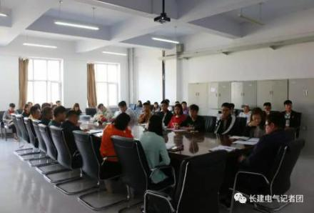
最后，穆长青书记对本次会议加以总结，他告诉大家，迎新活动是对学生干部们工作能力的一次小考验，希望大家在这个过程中无论是在组织能力、执行能力以及团队合作方面得到充分锻炼，工作中要善于多动脑、善用创新思维，善于发现问题和解决问题，为迎接即将到来的评估工作打下良好的基础。
迎新工作已步入倒计时，我们已经做好全面准备。此次迎新工作，我们将拿出最光彩的一面，迎接新一届学子加入我们的大家庭，电气信息学院期待你们的到来。
撰稿人：倪晶晶

电气信息学院举办

“践行三创，优良表彰”活动

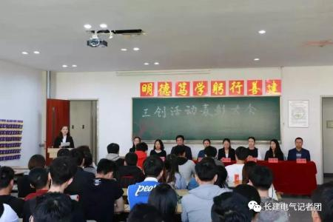
为进一步调动同学们的学习热情，促进学风建设，长春建筑学院电气信息学院于2018年9月7日中午在教学楼204教室召开三创活动表彰大会。党总支书记穆长青、副院长齐海英、刘舒婷、党总支副书记马琰、分团委书记胡丽聪及全体辅导员出席本次会议。会议由胡丽聪书记主持。
首先，马琰副书记宣读在三创活动中表现突出而获奖的先进集体和优秀个人名单。随后由到会的学院领导和辅导员分别为获奖同学颁发获奖证书，并合影留念。
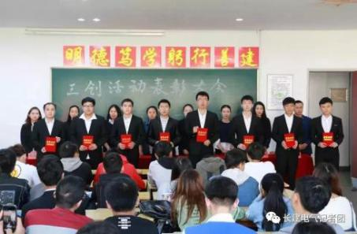
之后，由学习进步生16级信息安全专业王睿熙同学代表获奖人员进行发言。首先，她对所有获奖的同学们表示祝贺，对各位老师的教导，对同学们的相互支持和帮助表示感谢。随后，她向大家分享了自己在学习上的方法与心得，并鼓励同学们在学习中只要树立正确的学习目标，付出辛勤汗水，掌握良好的学习方法，互帮互学，就一定能取得良好成绩。
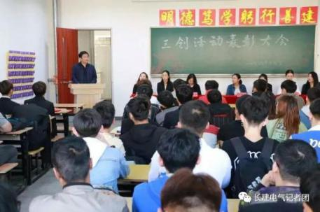
最后，由穆长青书记进行总结讲话。他首先对在本次活动中表现突出的同学予以祝贺。随后再次明确了开展“三创”活动的目的和意义，自“三创”活动开展以来，学院的学风建设有了很大的提升，学习型社团，学习互帮小组，学科竞赛，小先生上讲台等学习活动的参与学生越来越多，学生的自主学习能力，课后学习氛围有了明显增强，逐步形成积极向上的良好风气。他希望同学们在学术研讨、专业学习上不断探究，在学习方法上不断创新。并希望在此次活动中获奖的同学能起到引领、示范和榜样作用，带动周围的同学们共同努力，为学院的学风建设做出应有的贡献。
本次表彰大会，不仅是对学习先进班级和优秀同学们的鼓励，更是对大多数同学的激励。希望通过此次大会，进一步增强同学们的学习意识，逐步形成“人人爱学习，室室争先进，班班创优良”的良好局面。
撰稿人：倪晶晶

电气信息学院召开

2018级新生家长见面会

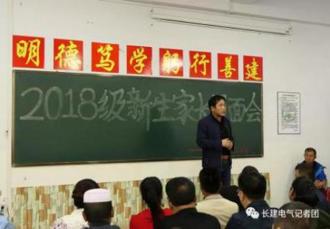
为使新生家长和学院能够互相深入了解，搭建良好的沟通平台，长春建筑学院电气信息学院于9月8日上午11时、下午14时30分在教学楼208教室分别召开了2018级新生家长见面会，党总支书记穆长青，副院长齐海英、刘舒婷，党总支副书记马琰，18级辅导员段旭、卢伟峰出席会议。
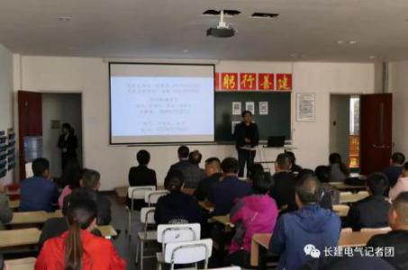
会议开始，穆书记首先对新生家长表示热烈的欢迎，并感谢家长对学校的信任，并对参加家长会的学院领导和新生辅导员进行了介绍。之后，穆书记简要介绍学校学院的发展历程等基本情况、并就学生入学后的教学管理、人才管理、安全管理、学生日常管理、学生就业、及二学历课堂和社会实习实训等方面进行了讲解。穆书记强调，学生步入大学，是人生重要的转折点，他们的成长、成才不是学校单方职责，而是需要学校、家长和社会共同来完成，为此从学生成长、学习、安全、请销假、让孩子自立、假期学生安排等方面向家长提出了建议。接着，穆书记和家长进行了互动，并对家长提出的问题进行了认真的解答。最后，穆书记、马书记及两位新生辅导员向大家留下各自的联系方式，以便与家长进行沟通。
此次会议的成功开展，不仅增进了家长对学校学院的了解，更拉近了新生家长与学院的距离，为学生未来能更好的成长奠定了基础。我们感谢各位家长对我们的信任，电气信息学院将以实际行动来证明你们的选择是正确的。
撰稿人：周万丽

电气信息学院召开

2018级新生第一次大班会

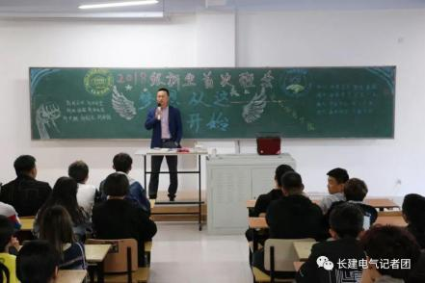
为帮助新生迈好入学的第一步，长春建筑学院电气信息学院于2018年9月9日下午4时召开了2018级新生第一次大班会，大一辅导员段旭与卢伟峰两位辅导员分别在教学楼202、402教室举行。
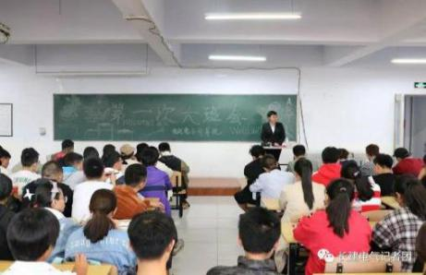
大班会上，辅导员首先向同学们能加入电气信息学院这个大家庭表示热烈的欢迎。随后辅导员向同学们介绍了电气信息学院的师资及各专业情况，介绍了目前全校上下都在全力备战评估的重要性；接着，辅导员强调新生入学后，首先面临的是为期近半个月的军训生活，希望大家要发扬不怕苦和不怕累精神，要团结一致，树立为学院争光的意识，完成好此次任务；之后，对在大学生活中的安全问题、寝室卫生、学习生活等问题等进行了讲解，并以自身经历与大家交流。最后辅导员告诫同学们要珍惜大学生活，珍惜自己的青春时光，努力学习，不断提高自己的能力和素质，从现在开始，就要做好自己的职业规划，为大学毕业后的发展做好充分准备。
整个班会，师生交流气氛融洽。本次班会使同学们对自己的大学生活有了初步的认识，我们相信在学院领导和老师的帮助下，在同学们的努力下，大家一定能尽快适应大学生活，为将来的学习生活打下良好的基础。
撰稿人：程实

电气信息学院召开

2018年迎新工作总结会议

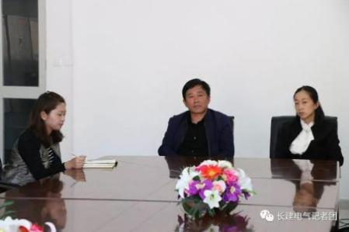
善于总结，才能不断发展。2018年9月9日中午，长春建筑学院电气信息学院在教学楼三楼会议室召开2018年迎新工作总结会。电气信息学院党总支书记穆长青、党总支副书记马琰、分团委书记胡丽聪出席此次会议，我院主要学生干部参加会议。本次总结旨在帮助学生干部分析和总结迎新活动中好的方面和存在问题，从而逐步提升学生干部的综合能力。
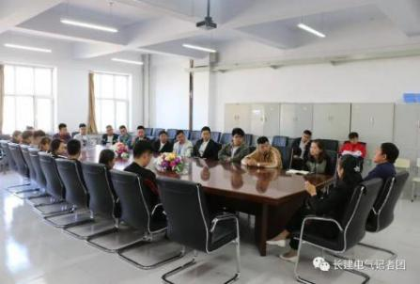
会议开始，穆长青书记表示，此次迎新工作完成的比较圆满，各部门人员分工较为合理，组织有序，履行职责能尽心尽力、部门间能相互协作，充分体现学生干部具备较好的团队意识，这种精神需要保持和发扬。之后，对迎新后续工作进行了安排。最后，穆长青书记还告诫大家，迎新工作只是对我们团队作风的一次小检验，而评估工作才是真正检验大家团结力、执行力和战斗力的试金石，希望大家要继续卯足精神，处处以大局为重，工作上细上加细，完成任务不能打折扣，要充分发挥部门的职能作用，无论是在文明行为，学习生活等全面建设上都要全力以赴，以最好的精神状态迎接评估。
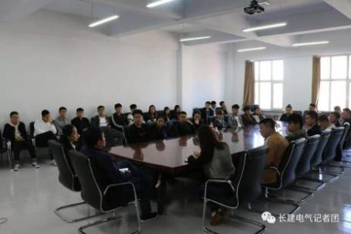
最后，马琰副书记进行讲话，他首先代表学院对各工作组在迎新中的辛勤付出表示感谢，同时也指出迎新工作中的不足，希望大家在今后的工作中要吸取经验，不断创新，她强调学生工作事无巨细，服务育人工作一定要深入人心。
这次迎新工作得以圆满完成，离不开学院领导、老师和学生干部的群策群力，是全体师生共同努力的结果。虽然在迎新过程中还存在着不足之处，但我们相信，在以后的工作中定会不断总结经验，努力探索，扬长避短，使电气信息学院的各项工作不断迈向新的台阶。
撰稿人:张健

电气信息学院举办

小辩题，大道理之迎评知识竞赛活动

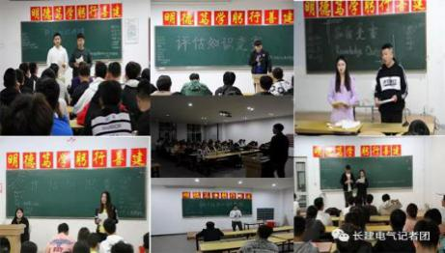
为在全院范围内进一步深化评估的各项准备工作，让全体学生全面了解评估工作的目的和意义，调动广大学生的积极性，2018年9月12日晚，电气信息学院组织部在教学楼举办了““知评估，懂评估，我为评估做贡献”的知识竞赛，大二所有班级参加了本次竞赛。
本次竞赛以专业为单位，班级之间相互竞争。竞赛分为评估知识演讲、必答题、抢答题、风险题等四个环节进行。由于事先准备充分，同学们对评估基础知识把握比较牢固、大家发言积极，抢答踊跃，不甘落后，气氛活跃。经过激烈的角逐，最终电气工程及其自动化1701班、电子信息工程1701班、物联网工程1701班、自动化1701班、通信工程1702班、信息安全1702班、计算机科学与技术1702班获得了竞赛的胜利。
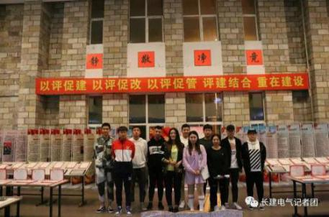
竞赛结束后，大三学长对同学们的表现给予了充分肯定，并进一步强调本次教学合格评估的重要性，号召每一名同学都要认真学习迎评知识，积极响应学校倡议，做到以下四点：一是提高思想认识，积极参与评估；二是端正学习态度，展现良好学风；三是强化纪律观念，保持良好秩序；四是保持宿舍卫生，创建优美环境。
本科教学合格评估，对学校的发展极为关键，作为电气信息学院的学生，都要以饱满的热情和积极向上的精神面貌迎接本科教学合格评估，要不断规范自己的言行，学习相关知识，从我做起，积极迎评。
撰稿人:张健

电气信息学院召开数字技术大赛动员会

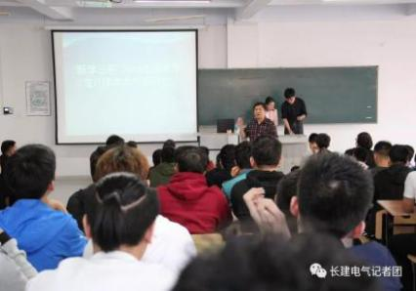
2018年9月13日，电气信息学院在教学楼202教室举办2018年第八届“新华三杯”全国大学生数字技术大赛动员会，此次大会由新华集团刘轩担任主持人，党总支书记穆长青出席本次会议。
首先，穆长青书记向学生们阐述参加学科竞赛的意义，他鼓励我院学生应积极参加各类专业大赛，它不仅能拓展学生的视野，紧跟行业发展步伐，而且还能检验大家专业知识的掌握情况，培养大家的竞争意识，提高综合能力，为未来就业和走向社会打下良好基础。
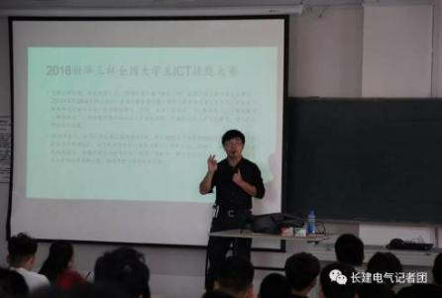
接着，新华集团的刘轩就大赛内容，参加条件和报名要求进行了讲解。他首先从接触新兴实用技术、从实战出发了解行业生态、切实解决就业难题三大原因阐述大赛目的，就是要通过大赛推动学生、院校、企业三方互动，实现“以赛促学习，以赛保教学，以赛促就业”，积极探索高科技技术人才培养思路，丰富多元化人才培杀体系，建立良好的就业生态器，使同学们对此次大赛有了基本的了解。之后，刘轩就大善校名时间与条件、比赛形式、内容、奖项设置等一系列规则向同学们作了详细介绍。并对固空们提出的问题认真进行了解答，动员大会在刘轩和同学们和谐的交流声中完美落下帷幕。
通过动员讲解，激发了同学的参赛热情，到会的160多名同学，有意愿参加竞赛的同学就达到近百名，由此反映出我院良好的学风建设正在逐步形成，学生的求知和竞争意识正在加强，愿在同学的努力下，我院代表队能在10月份举行的第八届数字科技大赛中取得好的成绩。
撰稿人：周万丽

电气信息学院举办

2018级新生军训拉歌活动

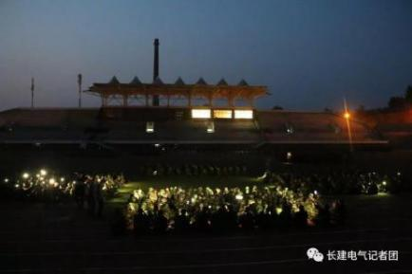
为丰富2018级新生军训中的文化生活，提高学生的军训热情，9月13日晚，长春建筑学院电气信息学院在校体育场开展了“新生军训拉歌活动”。我院教官和全体新生共同参加了此次活动。
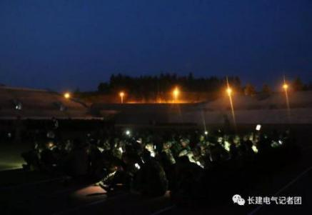
伴随着夜幕的渐渐降临，一天的军训任务也终于结束了，但同学们的热情似乎却没有减退，在各方队教官的组织下，一场“军训拉歌活动”又打响了，一首首嘹亮的歌声响彻整个体育场，与军训训练相比，此时的新生们就放松了很多，他们个个脸上都洋溢着灿烂的笑容， “一二三四一二三四像首歌，绿色军营,绿色军营教会我”“向前向前向前!我们的队伍向太阳”大家你一歌，我一曲，整个现场沉浸在欢乐的海洋中，军训了一天的疲惫都被抛到九霄云外。
拉歌一直都是军训休息时的传统项目，它不仅可以缓解训练的疲惫，还可以促进同学们之间的交流，娱乐气氛。同学们在磨练意志的同时也用各种自发的娱乐方式体验军训中丰富多彩的生活，塑造着集体主义精神，增进大家的凝聚力，使他们渐渐融入到集体生活之中。
本次活动，现场气氛热烈，各方阵新生团结合作，激情高昂。它增进了师生与教官之间沟通与交流，加深了彼此间的感情，也彰显了电气学子们的精神风貌。
撰稿人:张健

电气信息学院举办406乐队军训汇演活动

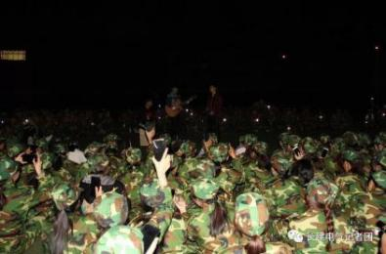
为丰富18级学生的军训生活，感受大学生活的丰富多彩，电气信息学院406乐队于2018年9月18日晚19时在体育场进行军训汇演活动。全体18级学生共同参与大学期间的首次文艺表演类活动。
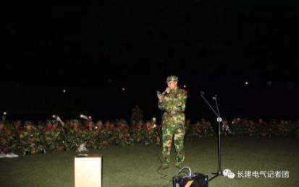
活动开始，406乐队首先献唱歌曲《后来》和《往后余生》进行暖场，调动同学们的积极性，同学们纷纷打开手机的灯光，为乐队捧场。随后，406乐队与大家进行合唱将活动的气氛推向高潮，同学们热情满满，用自己的歌声积极配合回应着406乐队的演出。最后，部分大一同学上前为大家献唱歌曲《追光者》、《成都》等歌曲。全体同学认真倾听，内心激动，同时对近日的军训生活进行感悟与回想。
军训期间的演出，使军训中劳累的同学们感受到了更多的乐趣，意识到了军训的美好，对军训后的大学生活也更加的憧憬。希望同学们在之后的生活中也时刻保持着苦中作乐、积极努力的态度和顽强拼搏的进取精神,好好学习，认真生活。
撰稿人：倪晶晶

交通学院活动概况

交通学院召开了党员学习会议

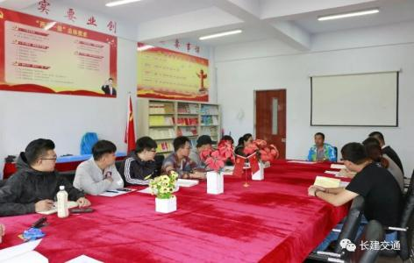
为了进一步提高全体党员学习积极性，提高我院党员的党性修养，促进党员的创新能力，2018年9月5日中午，我院在交通学院党员活动室召开了党员学习主题会议，交通学院党总支书记张喜希，交通学院大二辅导员孙明丽及全体党员参加了本次会议。
此次活动的主题是深入学习党员“创先争优”的精神,会议上张书记为大家讲解了作为一名优秀的共产党员，应该深刻领会党的精神，提高自己的思想境界，还有关于对这种精神的想法，他指出: 创先争优是中国共产党人的一种优良品性。我校正值教学工作合格评估期间，各位党员应该积极以身作则,积极进取,力当优秀,充分体现自己的先进性，为交通学院贡献出自己的一份力量。
希望通过本次党员学习活动，每一位党员都能认识到自己身上的职责和使命，在教学工作合格评估过程中积极发挥先锋模范作用，为学院良好学风的建设贡献自己的力量。
撰稿人：崔洪欣

交通学院召开三创活动表彰大会

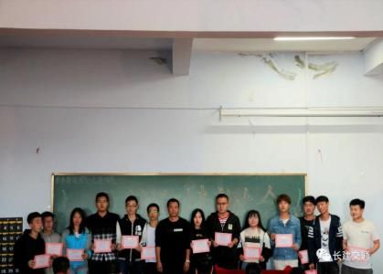
为进一步推进学校“三风”建设，贯彻落实学校开展“三创”活动的成果，我院于2018年9月7日中午11时40分在交通学院五楼报告厅举行了本次三创活动表彰大会。参加本次大会的有：交通学院党总支书记张喜希、交通学院副院长李国栋、交通学院副院长李化东、交通学院分团委书记兼15级辅导员杨婉、交通学院17级辅导员孙明丽、交通学院18级辅导员王艺潼以及交通学院四大组织各部副部长。
首先大会第一项由分团委书记杨婉导员宣读了表彰名单，荣获学习进步生的有：测1601班武志豪、桥1604班孟令禹等同学；荣获学习标兵的有:测1602班马丽鑫、交1601班王启帆、交1602班朱家莹、桥1603班张梦、桥1601班郑毅等同学；荣获学习型寝室的有:209、319、322、401、413等寝室；荣获学习进步型班级有：桥1602班等；荣获学习型班级的有：交1602班等。
大会第二项由王艺潼辅导员、杨婉导员和孙明丽辅导员、张喜希书记、李化东副院长、李国栋副院长依次为学习进步生、学习标兵、学习型寝室、学习进步型班级、学习型班级分别进颁奖并合影留念。
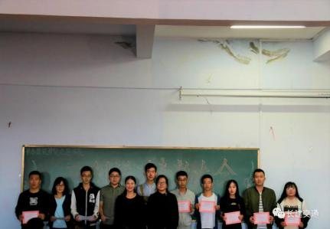
最后张喜希书记对本次三创表彰活动做了最后的总结，张书记强凋“三创”活动的开展是促进学院学风建设的金钥匙，有利于加强班级建设和学生个人发展，希望参加本次大会的所有获奖者和学生干部能够不断的学习，起到领头羊的作用，营造交通学院积极向上的学习氛围。
撰稿人：朱家莹

交通学院举办了评估知识竞赛

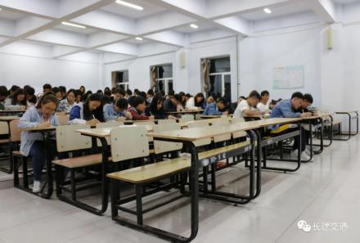
为了以昂扬的精神状态投入到教学工作合格评估中去，在教学工作合格评估来临之际，我院积极响应学校号召，于2018年9月12日19时在教学楼307、313教室组织16级、17级学生开展教学合格工作评估知识竞赛，考察学生对我院知识的了解情况。
此次竞赛以试卷的形式开展,评选出一等奖一名,二等奖两名,三等奖三名并给予奖励。考前,各级学生们作了充分准备,考场上,每人都认真答题。此次竞赛的内容涵盖教学工作合格评估相关知识、学校人才培养目标定位与教学工作、学校校史、学生的具体要求等，通过此次竞赛，同学们对学院有了更深入的了解，增强了“校荣我荣”的责任感。
教学工作合格评估将近，本次竞赛旨在督促全院同学再次熟悉内容，确保考核期间各项工作能够扎实、有效开展，以最好的知识储备、最好的精神面貌、最好的思想认识迎接本次教学工作合格评估，充分调动大家参与的积极性，为我校教学工作合格评估贡献自己的力量！
撰稿人：孙悦嘉

交通学院参加安全知识讲座

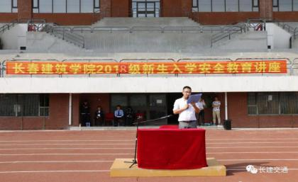
九月，长春建筑学院迎来了一批对学校充满向往和热爱的新生，由于刚刚进入到大学校园，所以为增强新生的安全防范意识,提高自我保护能力，9月14日长春建筑学院在体育场开展了此次安全知识讲座，讲座由校保卫处处长杨威主持，在我院18级辅导员王艺潼的带领下，我院全体18级新生参加了此次讲座。
本次讲座向大家讲解了诸如防火、防盗、防骗、交通安全等多个方面的问题。结合长春建筑学院自身的环境特点，对学院新生全面、详细地进行了安全知识的普及和教育。讲座中，特别指出如何进行防诈骗、防盗窃、防抢劫和防交通事故，并就“同学们就在校期间如何进行自我保护”一问题给出了宝贵答案。
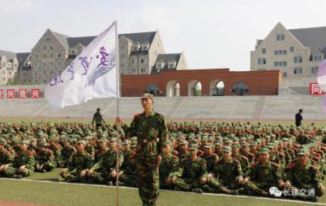
随后还为大家讲解了很多大学生之所以容易成为多类案件的受害对象，主要原因是当前大学生的法律意识淡薄，缺乏安全防范意识。作为当代大学生，除了具备基本的社会责任心之外，还要有家庭责任心，要珍爱自己的生命，对自己和对父母负责。
我校举办此次讲座，旨在让新生们在面临危险和陷阱时，能够保持冷静的头脑，做出正确的选择。希望新生们在刚接触大学这个全新环境的同时，能增强安全意识，平安度过大学时光。
撰稿人：王国伟

交通学院举办

“共建网络安全，共建网络文明”主题教育活动


为贯彻落实习近平总书记在全国网络安全和信息化工作会议上的重要讲话精神，根据《2018年国家网络安全宣传周活动实施方案》相关通知要求，2018年9月18日，我院开展了此次“共建网络安全，共享网络文明”专题讲座，本次会议由交通学院党总支书记张喜 希主持，全院教师职工及各年级学生代表参加了此次会议。
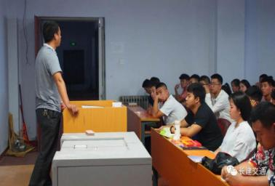
张书记对如何防范网络诈骗、怎样处理网络诈骗、病毒的传播途径以及防止病毒入侵等方面做了详细讲解。他说，网络诈骗最常见的手法是电信诈骗，不要轻信陌生人电话、短信；不要轻易点击信息中的链接；不要按陌生电话、短信要求转账汇款。病毒一般可通过短信、蓝牙、手机系统漏洞、手机上网等方式传播。防止病毒入侵最好的方法是不要浏览不安全的网站、不使用破解软件、使用正版的操作系统等。
开展此次会议目的在于进一步普及大学生网络安全知识，增强网络安全意识，提高网络安全技能，营造良好的网络环境。同时希望大家能在面对网络时，多一份警惕，防止上当受骗。
撰稿人：王国伟

管理学院活动概况

管理学院开展学生干部素质拓展活动

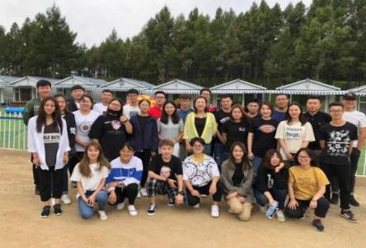
为进一步增强学生干部的团队协作能力和身体素质,加强学生干部之间的交流合作。2018年9月1日,在党总支副书记夏凡、团委副书记付恒利以行素质拓展训练。
本次极具特色的素质拓展活动分为两个小组,通过“拔河”、“信任背摔”“指压板”等小游戏。活动期间,团队成员积极参与,在不同的活动项目中,队员们密切配合。中间休息时刻，学生干部们也敞开心扉的交谈，在交谈过程中我们彼此也更加了解。稍后，干部们对迎新及评估工作的新想法进行汇报交流。比赛过程也是充满了欢声笑语,加油呐喊声更是不绝于耳,处处可以感受到团队合作的力量。
管理学院一贯注重学生干部团结工作,本次活动的开展,增强了他们的集体荣誉感和团队凝聚力，相信本次拓展训练会使今后的工作完成的更加顺利圆满。
撰稿人：于国微

管理学院成功举行迎接新生活动（一）

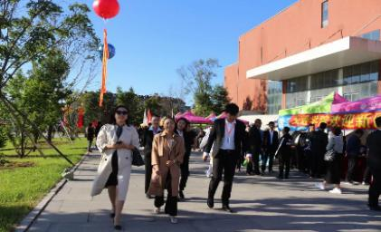
为更好地使新生工作顺利开展，使新生更好地适应大学生活，在我院党总支副书记夏凡和分团委书记唐姝竹的带领下，我院采取了一系列温馨高效的迎新措施，团委学生会成员早上5时便在管理楼集合准备迎新工作，以保证迎新工作安全有序地展开。
9月8日至9日，是2018级新生的报到时间，今天长建校园一派节日景象。红色条幅，彩色气球，人性化的指示牌，面带微笑、热情服务的迎新极光志愿者，迎新接待站一片繁忙、井然有序。
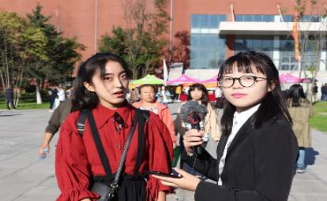
早在多天前,管理学院就在夏凡书记和各导员的带领下着手布置迎新活动,对新生引导和安排流程进行了统一规范。迎新工作如火如荼,到处都是忙碌的身影。参与迎新的工作人员不厌其烦地回答着新生、家长他们提出的各种问题。
此次迎新大会开展得十分顺利，管理学院为长春建筑学院的迎新工作做出了巨大的贡献，我们共同期待着新一届管理才子的汇入使得管理学院更加的光彩熠熠。
撰稿人:杨岚

管理学院成功举行迎接新生活动（二）

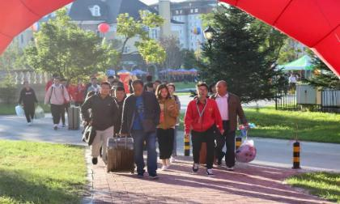
伴随着新学期的到来，我院的新生大军也陆续前来报到了。迎新第二天天还没亮，我院的工作人员就早早的来到各自负责处等候新生，继续新一天的迎新工作。
早上天空就升起了太阳,一直到中午,太阳似乎在考验着大家的耐心,但是我们管理学院的每一个成员都坚持的在各自岗位上有条有紊的忙碌着:极光志愿者协会成员在校门口迎接新生，随后新生被带到水景广场，记者团为新生拍照留念，还有登记的,收集资料的,为新生接过行李带路的，虽然大家的额头上已经挂满了汗珠,但是大家的激情却有增无减。
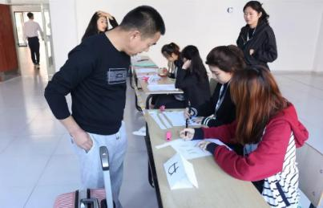
迎新工作进行得井然有序。管理学院以饱满的热情、贴心的服务、有序的安排给家长和新生留下了深刻而美好的印象,真正让他们感受到了学院的温馨,希望所有新生都能够以饱满的热情投身到新的学习和生活中。
截止到9日中午12时管理学院共接待18级新生527人，报道率达到93.8%。最后,维持了两天的迎新工作取得了圆满成功。
撰稿人：杨岚

管理学院参加2018级新生

军训开营仪式暨军训动员大会

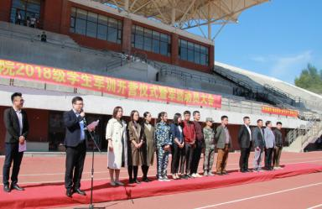
2018年9月10日13时，长春建筑学院一年级新生军训开幕仪式在体育场隆重举行，这代表着为期十二天的军训正式拉开帷幕。莅临本次新生军训开幕式的有学校大学生服务管理中心主任兼校友联络处处长李琦，学生工作处副处长孙一平，校团委书记刘珊珊，就业指导中心主任田野，创业中心主任王福，各学院党总支书记、副书记，新生辅导员，全体教官及2018级全体新生参加了本次大会。
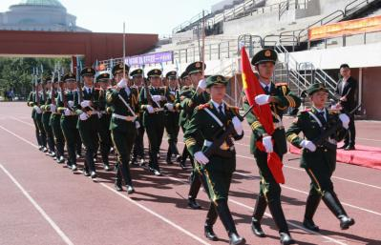
伴随着国旗护卫队整齐的步伐，奏国歌全体成员行注目礼，举行升旗仪式。而后，将所有参训学员以学院为单位共分8个军训营，教官上台接受军训团团长授予的营旗。学生服务管理中心主任兼校友联络处处长李琦宣读了《关于成立2018级学生军训团及其领导机构组成人员的通知》。在最后全体参训学生集体宣誓的声音中，2018年度学生军训开幕仪式正式落下了帷幕，我相信，通过此次的军训，在教官及校领导的带领之下，我校学员将走向愈加辉煌的明天。
撰稿人：李继萱 陈岩

管理学院军训系列合集

（一）
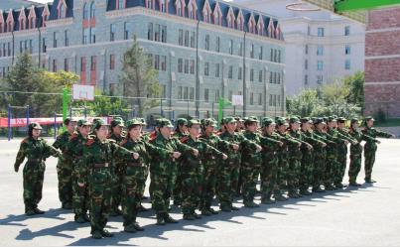
迎着朝阳，18级管理学院的同学们的状态明显渐入佳境了。“紧急集合”的命令使得大家在两分钟内从散漫的状态转变为整齐划一的方阵。同学们的速度相比昨日已有明显提高。在随后的整理军姿环节中，可以看出同学们已经熟练地掌握了各项要领。在漫长的军姿站立之后，迎接同学们的是原地踏步训练，一连教官告诉我们，只有将整齐动作分解开，一个动作做多次，方可达到协同前进的效果。
训练期间大家最期待的便是宝贵的间休时间，然而，解散命令虽已下达，没得到下一步的指示，身着军装的“小绿人”们没有任何一个会擅自脱离集体，可见经过一天的训练，同学们已经越来越有组织性、纪律性。晚间，同学们参观了教官寝室，内务整洁，一丝不苟，让同学们钦佩。
古语有云：“古之立大事者，不惟有超世之才，亦必有坚忍不拔之志”，如今同学们洒下了辛勤的汗水，收获到的将会是铁一般的体魄，钢一般的意志，坚定不移的毅力，这些都将是同学们整个大学生活中乃至一生中无比宝贵的财富。
（二）
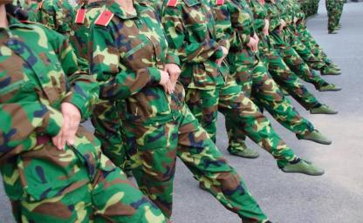
今天各个方阵加强了训练强度，但在烈日炎炎下同学们均抱着“不惧苦、不惧累”的态度站军姿，练习齐步走以及四面转法，但已听不到了大家的抱怨声。今日教官下达了新的训练课程，抱腹训练、正步训练、口号训练，经过反复琢磨，各个方阵渐渐步调一致，虽堪称不上完美，但响亮的口号已将大家的训练热情充分点燃了。然而，面对镜头，男生相对而言主动活泼一些，女生也摆脱了最初的羞涩面孔，更加适应团队生活了。间休时间，学生们与教官展开了一场全方位竞争，欢声笑语中，平日里不苟言笑的教官也与同学们融为一体。轻伤不下火线，有些同学虽然身体不适，但靠着钢铁一般的意志，依旧挺立在队伍之中。
只可惜天公不作美，临近中午，场地上下起了阵雨，可这并没有浇灭同学们的热情，军姿站得更加挺直标准，目光中坚毅之色更甚。 不向困难低头，不轻言放弃，这是管理学院的精神，更是管理学院的骄傲。
（三）
今天是个特殊的日子，在清晨集合完毕后，教官宣布了新的课程。四天来，同学们学会了各项军事技能。但对于拉军歌，还是第一次接触。跟伴随着教官洪亮的嗓音，同学们认真且卖力地唱了起来，那种使人精神振奋的旋律，是家国情怀的体现，是作为军人保家卫国的荣誉，一种真挚的感动。
同学们在休息时光中还是富有活力的，歌曲、拉丁、相声、武术依次亮相，这也成为同学们展现自己的舞台。距同学们离家至此训练，已过六日时光，第一次作为游子离家。思乡之情已在同学们心中泛起了阵阵涟漪，硬朗的外表无法掩盖心中的柔弱。正所谓：谁家今夜扁舟子？何处相思明月楼，可怜楼上月徘徊，应照离人妆镜台。这是属于游子的情怀，一种惆怅的感情。
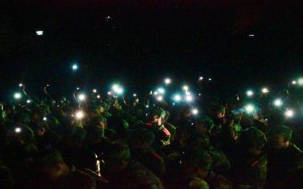
在这几日里同学们已经可以把自己当成军人看待了，在这里，命令是绝对的服从，行的正，坐的直，犹如中国的汉字，坦荡有力。在这里没有个人的魅力，只有团结的力量，在这里没有婉转的歌军训只是大学生活的一个开始，一段小插曲，但是，军训中学会的东西将会使同学们终身受用。
成长与蜕变的进程中，不知不觉2018级新生为期12天的军训已经过去了5天。同学们经过了多日的严格训练后都逐渐进入了状态,个个精神抖擞,意气风发。九月的长春,依然炎热,然而高温并没有阻挡教官教学的热情,同学们也依然拼尽全力投入到训练中去.整齐的队列,有力的步伐,嘹亮的军歌无一不展现出了同学们在这短短的几天中的训练成果。成长与蜕变的过程中构成了属于同学们青春的回忆，编成他们生命中的华美乐章。
在夕阳的余辉中，看到的是教官严格训练的场面，是新生刚毅充满活力的脸庞，同时也感受到了辅导员老师们对新生的期望与关心。希望2018级新生能在军训中磨练、成长，希望同学们能在大学生活中一路高歌。
（四）
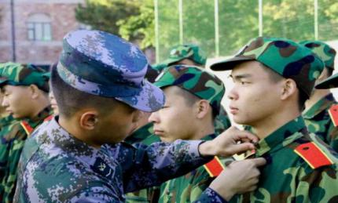
高歌荡气清晨,我院的学生们却已早早开始了对立正、跨立、齐步走、正步走、齐步变正步等各个项目的训练。教官们有力的命令声响彻操场,同学们嘹亮的口号声振奋了我校管理学院学生的士气。尽管军训已经进行了一段时间,每个人心中的感觉也有差异,然而军训带给我们的泪水与欢乐、难过与感动一直在每个人心中留存。胜利终将属于有毅力的人,而管理学院的学子们就是这样的存在。
军训中，教官们的脸晒黑了、人变瘦了、嗓子喊哑了，但他们艰辛的付出换来了学生们的成长和进步。“通过军训，我们长大了、懂事了，也理解了父母的艰辛，我们学到的不仅仅是简单的军事技能，而是乐观向上的生活态度和顽强拼博的进取精神。”休息间，一位带着眼镜特别爱笑的女生说。夕阳西下,美丽的晚霞映衬着我们阳光朝气的面孔,我们相信:明天是更加美好的一天。
（五）
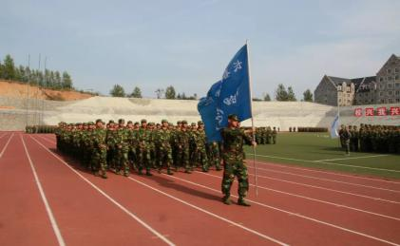
在这个明媚的早晨，第十天的军训如火如荼的展开了，烈日下，同学们毫无怨言，汗水中，同学们绝不退缩。既然选择站在了军训场上，便注定了一往无前。因为这是属于管理学院学子们共同的荣光。
今天是阅兵预检的第一次彩排，对于第一次正式的列队，已经经过严格训练的同学们成竹在胸，庄重而严肃的仪式感油然而生，在升旗仪式结束后，阅兵彩排正式开始，各方队都时刻准备着领导和老师的检阅，伴着《分列式进行曲》的奏乐，同学们内心激昂澎湃，每句口号回荡天际，每个动作如臂使指，每次落脚铿锵有力。相信在正式闭幕仪式上一定会交付满意的答卷。
军训检阅彩排，正是对同学们这十几天军训成果的验收，同时也意味着我们的军训生活即将结束。日出日落，转瞬即逝。此刻，同学们应该向教官致敬！
（六）
2018年9月20日，同学们即将告别军训迎来大学生活。为了做好收尾工作，迈进全新篇章。
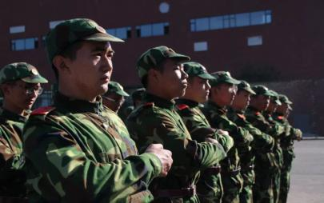
在今天的训练中，整齐划一的步伐与棱角分明的戎装，无一不构成了美丽的风景线。面对整理军容，调整军姿，没有任何人会因为军训即将结束而松懈。烈日下，同学们笔直的站立着，汗水流过脸颊，岿然不动。在齐步变正步练习中，方阵整齐，口号响亮，鲜红的旗帜伴随着整齐的步伐随风飘扬。
这是属于管理学院五营5个连队严格训练的成果。它给同学们不只有肌肉的酸痛，更多的是对军旅生活的认知。军训不仅磨练了意志，锻炼了精神，而且对同学们今后的生活产生了深远而持久的影响。
这次军训，同学们懂得了相互帮助，相互鼓励，体验了艰苦严格而又丰富多彩的军训生活。不经一番寒彻骨，怎得梅花扑鼻香，军训，磨砺的是青春，升华的是自我。人生在勤，同学们应当牢记于心，也希望同学们永远可以不忘初心，砥砺前行。明天就是军训的最后一天了，希望同学们能在明天的评奖中取得优异的成绩！

管理学院参加2018级新生入学安全教育讲座

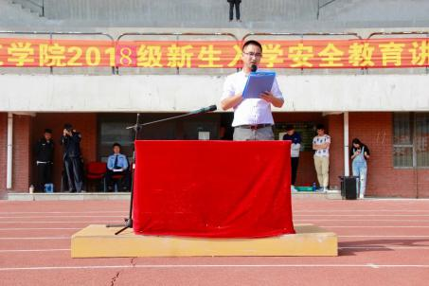
安全一直是所有大学较为关注的话题，为使新生有更好校园生活，长春建筑学院于9月14日下午2时30分在体育场顺利开展了预防校园犯罪的入学安全教育讲座。长春市公安局双阳区分局公安消防大队代职教导员刘洋、长春市双阳区分局奢岭街派出所警官王浩、校保卫处处长杨威、校图书馆参考咨询部老师刘畅以及3500余新生参与了本次活动。
王浩警官首先为同学们介绍了近年来本校及各大高校曾发生的一些出现安全隐患的事件，并且就盗窃、诈骗、抢劫、故意伤害等方面问题分别进行了详细的讲解。随后刘洋指导员为新生们讲解了消防安全的知识。最后，图书馆参考咨询部刘畅老师为18级新生做入馆教育，为我校学生日常学习提供便利。
通过本次讲座，18级新生们树立了公共安全意识，掌握了必要的安全知识和技能，同时也对本校的图书馆有了一定的认知与了解。希望18级新生们会拥有一个美好的大学生活。
撰稿人：王颂尧

管理学院参加2018级军训总结表彰大会

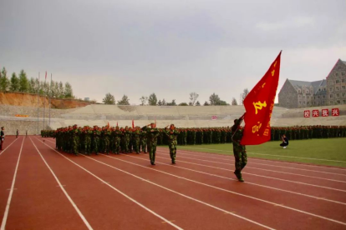
2018年9月21日上午9时，长春建筑学院2018级新生军训阅兵在我校体育场隆重举行。我校党委书记李贵海同志，党委副书记副校长吴延红同志，学校各机关处领导级各学院党总书记、副书记，董存瑞部队参训教官，各学院辅导员、老师以及2000余名大一新生参加了此次表彰大会。大会由董存瑞部队少校团长主持。
伴着嘹亮的国歌声，2018年军训阅兵暨总结表彰大会正式开始。各方队以饱满的精神状态接受检阅，受阅方队在阅兵指挥官的指挥下依次通过主席台。
他们斗志昂扬、口号响亮、队列整齐，展现了2018级新生的风采。管理学院五营五个连队也不负众望在此次军训中通过大家共同的努力获得“队列训练标兵营”的称号。
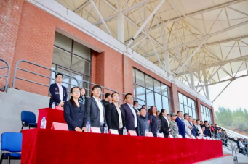
严明的纪律，严格的要求，紧张的节奏，以及辛苦的训练，这就是军训生活的几大特点，"掉皮掉肉不掉队，流血流汗不流泪"的格言已经成为每个学生心里面一个最具有震撼力的座右铭。
12天的军训时光飞一般溜走,相信经过了军训的磨练,同学们会有很大的收获,不仅仅提高了自身的身体素质,也学到了自强不息的精神、报效祖国的壮志豪情和守卫和平的决心。并且逐渐成长为一名合格的当代大学生,开始新的征程。
撰稿人：于国微

文化创意产业学院活动概况

文化创意产业学院开展

学生党员、学生干部志愿服务系列活动

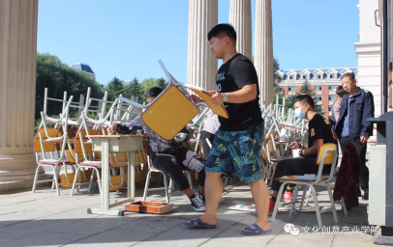
随着教育部本科教学审核评估日益临近，长春建筑学院迎评促建各项工作加快进行。结合“以评促建、以评促改、以评促管、评建结合、重在建设”的评估指导方针，文创学院为给学生创造良好的学习生活环境，利用暑假期间开展了男女寝翻新改造工作。为深入宣传贯彻党的十九大精神，践行社会主义核心价值体系，在男女寝翻新改造工作期间，我院党总支书记周勇组织我院学生党员，学生干部牺牲假期时间开展了志愿服务系列活动。
2018年9月1日上午，周书记带领我院学生党员，学生干部在灰楼门口集合，将寝室新凳子进行喷漆排号，搬运工作。工作过程中，党总支书记周勇时刻提醒学生党员，学生干部一定要注意安全，学生党员，学生干部们任劳任怨，忙的不亦乐乎，旨在为大家营造一个干净、舒适的学习生活环境，打造和谐优美的寝室区域。
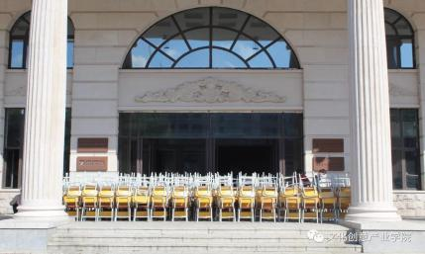
寝室从一楼到六楼，2600多个新凳子，全都是学生党员，学生干部一个一个的进行搬运，喷漆。工作量重大，时间紧迫，但大家秉着吃苦耐劳的精神，不抱怨，也不感到辛苦。整个工作现场秩序井然，宿舍楼前，教学楼前，搬运途中的每个细节都至关重要，一路上都是学生党员，学生干部忙碌的身影，大家忙忙碌碌，尽管衣服湿透，尽管腰酸背疼，但大家团结互助，干活时一丝不苟，不怕脏也不怕累，满满的都是服务的快乐。
志愿服务系列活动的开展，充分发挥了学生党员，学生干部的先锋模范作用，增强了我院学生党员，学生干部投身志愿服务的意识，并将学生党员，学生干部的团结协作意识，吃苦耐劳的优良品质得到了强化，党性修养得到了真正的锤炼。
撰稿人：杨安

文化创意产业学院举办就业专题讲座活动

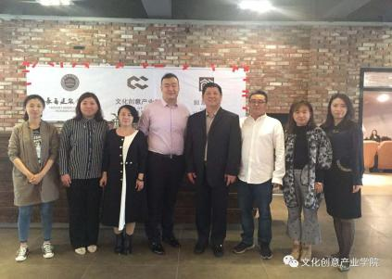
金秋九月，我们迎来了新的学期。2015级的同学们也步入了大四学年——这一重要的时期。面对毕业，面对未来，他们有着很多的憧憬与希望，但对于即将踏入的未知的社会与工作，他们也有着些许迷茫与懵懂。为了让同学们对行业现状及发展前景具备一定的认识，帮助同学们更好的进行职业规划。2018年9月5日下午，长春建筑学院文化创意产业学院诚邀长春市人力资源和社会保障局劳动关系处处长赵斌、吉林长电企业集团助理董事/人力总监王东晖、前程无忧长春分公司区域经理于浩，为我院学生带来就业专题讲座。
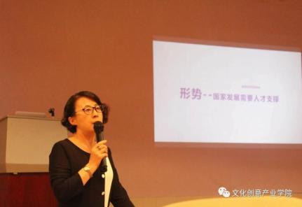
本次就业专题讲座在我院H栋教学楼小报告厅举行。我院高度重视学生就业工作，文化创意产业学院院长张鹏翔、党总支书记周勇、副院长庞晓婷、副院长吴晓磊、党总支副书记兼副院长郑倩茹积极组织并参加了本次专题讲座活动。旨在提升我院毕业生的就业意识，确定有效的职业发展目标。本次就业专题讲座拉开了2018年文化创意产业学院就业工作攻坚战的序幕。
讲座在同学们热烈的掌声中圆满结束。通过这次讲座，同学们明晰了自己今后的就业方向以及目标，对于职业规划与人生规划有了更深层次的理解和认识。希望同学们能够借助今天的机会，在以后的学习工作中掌握创新创业的本领，完善自我，提升自身的竞争力，积极投身到创新创业的时代潮流，实现自己的人生价值！
撰稿人：杨安

文化创意产业学院迎新活动

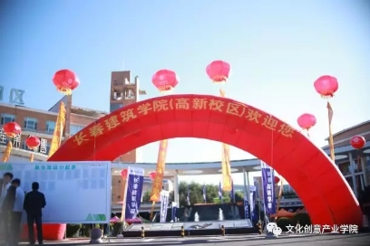
暑气渐消，秋风正起，又是一年开学季，我院迎来了近千名2018级新生。9月8日上午长春建筑学院文化创意产业学院校园内，鲜花盛开，彩旗飘扬，到处都是一派喜庆欢乐的景象。校园主干道上一幅幅写着“热烈欢迎2018级新同学”、“金秋送爽喜迎八方学子，丹桂飘香共祝美好明天”、“今日文创学子，明日国家栋梁”等横幅格外醒目。学校教学楼、学生宿舍楼、后勤服务楼等随处可见迎新标语。来自全国30个省、市、自治区的近千名2018级新生怀着对未来人生的美好憧憬陆续来校报到，整个校园沉浸在欢乐祥和气氛之中。
文创学院党政领导对迎新工作高度重视，文创学院党委书记周勇、校长对今年迎新工作提出了明确而具体的要求。学校专门召开迎新工作专题会，对迎新工作进行布置安排。相关部门各司其职、互相配合，提前做好新生宿舍的整修，维护好迎新信息系统，加强校园秩序管理和安全巡逻，加强后勤饮食保障，确保了迎新工作的顺利进行。新生报道第一天，周勇书记早早的就来到学院，亲自参与迎新工作，并细心为同学家长答疑解惑。
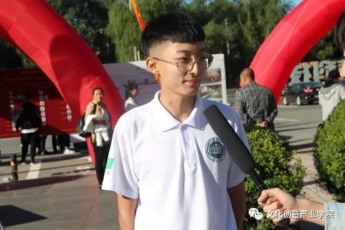
迎新工作如火如荼,到处都是忙碌的身影。参与迎新的工作人员不厌其烦地回答着新生、家长他们提出的各种问题。在未来的日子里,这些新生们定会在大学校园里尽情地绽放自己的青春,这些年轻学子的到来为文创学院校园注入了更加青春的活力。校领导正确领导，各部门准备充分、配合紧密，通过数字化技术的跟进、校园环境的改善，今年的新生入学工作不仅在体现服务的人性化和高效率方面有了许多亮点，也体现出学校以人为本的育人理念。新的生活，新的氛围，这里的一食一饮，一花一叶都将成为莘莘学子们日后对于大学美好记忆的起点。

文化创意产业学院举办2018级新生见面会活动

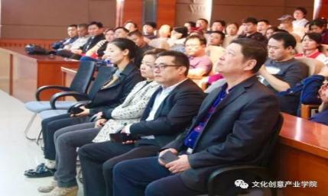
为加强与新生家长的沟通交流，听取家长对学院工作及学生培养的意见、建议，传递办学理念，9月8日下午，长春建筑学院文化创意产业学院，于教学楼二楼报告厅举办2018级新生家长见面会。院长张鹏翔，党总支书记周勇，副院长庞晓婷，副院长吴晓磊，党总支副书记兼副院长郑倩茹等学院领导与300名学生家长进行了面对面交流。
党总支副书记兼副院长郑倩茹首先代表文创学院全体教职员工向各位新生家长的到来表示热烈的欢迎，向考入我校的优秀学子的各位家长表示由衷的祝贺。然后介绍了学校本科教育教学的有关情况，以及我院的教学领导班子成员。
她表示，学校一直将本科教学放在最核心的位置，并根据学校自身特色以及社会经济发展对人才的要求，秉承“因材施教”的原则，确定了多元化的人才培养目标，并了我院本科教育教学的开展情况。
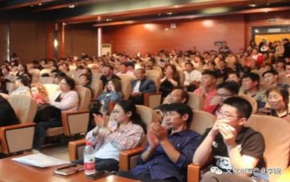
他希望家长配合学校共同教育孩子，帮助孩子确立良好的作息时间，教育他们理性消费和注意人身财产安全，同时把握好与孩子沟通的方式方法，遇到问题要及时与辅导员进行沟通。此外，他还强调家长要关注学生的心理健康和在校表现不能放任与放纵，希望家长采取正确的教育方式更好地协助学校引导学生健康成长。
家长们纷纷表达了自己对学院的感受，并提出最关切的一系列相关问题。与会领导对家长提出的问题一一进行了详细的解答，使家长深入地了解了我院的相关规定与教学开展情况，消除了家长的疑惑，坚定了他们对孩子未来的信心。
撰稿人：杨安

文化创意产业学院开展

“2018级军训开营仪式暨军训动员大会”

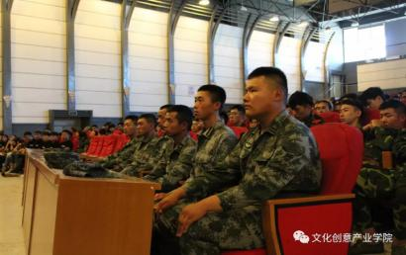
2018年9月10日下午，长春建筑学院文化创意产业学院于大报告厅开展“2018级军训开营仪式暨军训动员大会”。
本次动员大会由文创党总支书记周勇主持，大一全体辅导员，部队参训教官以及2018级全体新生参加。
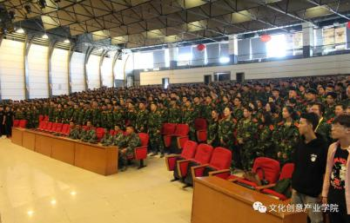
全体起立，奏唱国歌。第二项，由周书记首先对2018级全体新生表示热烈的祝贺，并表达了对大一新生的期盼与美好的祝愿。随后提出了几点明确要求：在当今社会急功近利的浮躁氛围下，能否在大学完成人生最重要的成长转变至关重要。希望新生们“唤醒”内心深处的梦想，多参加学校的各种课外的活动、尽情地展现青春才艺，炫动美好青春、成就最好自己！
最后，周书记总结本次大会内容，并希望同学们要以最高昂的斗志、最投入的精力和敢打敢拼的吃苦精神积极参与到军训中来，并预祝此次军训能取得圆满成功。
此次“2018级军训开营仪式暨军训动员大会”。加深了新生对我院的认识与理解，强化了学生对大学生活的观念，强化了新生积极上进，笃定专业的思想，推动了我院新生工作有序的开展。
撰稿人：杨安

文化创意产业学院召开网络安全教育主题班会

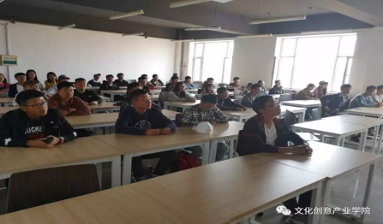
为普及同学的网络安全意识，营造良好的网络环境。2018年9月12日长春建筑学院文化创意产业学院2017级全体同学在各班团支书的组织下开展以“网络安全”为主题的班会。
本次班会分别从网络交友陷阱、网络求职陷阱、网络购物陷阱及其他网络陷阱诈骗四个方面进行讲解。由于在校大学生涉世未深，社会经验较少，对网络安全的意识也比较薄弱。结合实例深度解析了网络陷阱及诈骗的过程，并让同学们加以思考，意在加强同学们的网络安全意识。
通过这次班会让我们深刻的认识到网络安全意识的重要性。在以后的生活中我也会提高警惕，学会理智对待各种诱惑，防止上当受骗。提升了同学们的网络安全意识，了解和掌握网络安全防范方法意义。在学生中普及网络安全知识，增强网络安全意识，具备识别、应对网络危险的防范能力。同时维护网络安全当为全社会共同责任，每个人都应该自觉遵守法律和道德规范，不僭越底线不触碰红线，依法上网、文明上网、安全上网，不传谣不信谣，尽最大努力来维护网络安全，来营造安全的网络时代。
撰稿人：杨安

文化创意产业学院“迎评促建”主题班会活动

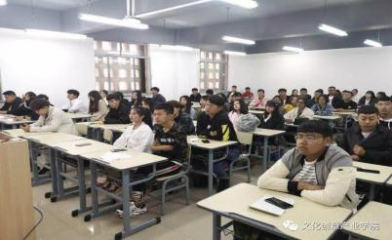
为响应学校号召，让同学们更好地践行社会主义核心价值观，营造加强文明修养，创建文明和谐校园的良好氛围，使评估工作顺利进行。2018年9月14日中午，长春建筑学院文化创意产业学院在教学楼召开了“迎评动员大会”和“修身自律，迎评促建”主题班会。两次会议由吕燕妮辅导员召开，设计系和经济与文化产业管理系2016级全体同学参加。
会议以本次评估为契机，旨在提升同学们的自身修养，加强自律意识。吕燕妮辅导员列举了自律的九大要点，意在加强学生们的自律修身意识和修养，教导同学们自律修身的意义与重要性。并对学习，行为以及仪表文明做了详细要求。
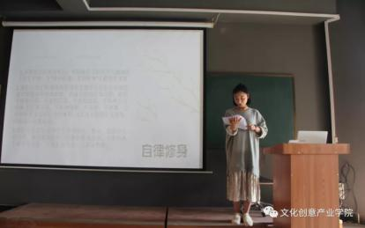
教育和引导学生在行为上，遵守大学生行为规范，遵守学校各项规章制度，养成文明的行为习惯，做到不随地吐痰、不乱扔垃圾、不乱贴乱画、不损坏公共设备；不打架斗殴、不室内吸烟、不饮酒、不赌博、公共场所男女交往行为得体等。
通过班会，同学们了解作为新时代的人才，必将秉承素质教育的理念，不断提升文明素养，积极承担社会责任，用实际行动为文明校园、和谐社会的建设做出自己的贡献。个人素养的培养和班级文明、校园文明的建设需要我们从一点一点中累计，以最饱满的精神和最积极态度迎接评估团的检查工作，展现出莘莘文创学子的风采。
撰稿人：杨安

文化创意产业学院举办

“2018级新生军训阅兵式”活动

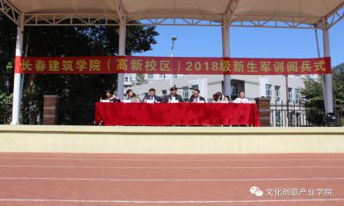
2018年9月20日上午，长春建筑学院文化创意产业学院以及健康产业学院2018级新生军训阅兵式暨表彰大会隆重举行。出席此次阅兵仪式的有长春建筑学院院长助理，文化创意产业学院党总书记周勇、文化创意产业学院院长张鹏翔、健康产业学院院长刘玉和、文化创意产业学院副院长吴晓磊、副院长庞晓婷、健康产业学院党支部副书记刘琰以及全体辅导员。
由健康产业学院院长刘玉和宣读《关于表彰2018级学生军训工作先进集体、先进个人的决定》，授予 七营五连，八营一连“优秀连队”称号；赵雪“优秀辅导员”称号；孟令军、李守强“优秀教官”称号；王婉宁等87名同学“优秀学员”称号；于宁宁等87名同学“内务标兵”称号，主席台前排领导为获奖的先进集体和先进个人代表颁发荣誉证书。
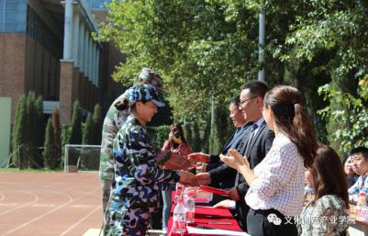
军训是培养学生良好意志品质的极好形式。军训培养和磨炼了大学生果断、勇敢、顽强、自制和坚韧不拔的优良意志品质。这种意志品质不但能有效地克服大学四年中学习、工作、生活中的难题，激励青年大学生在奋发、成才之路上努力攀登，为期12天的军训为长建学子打下来良好的基础。提高学生的思想政治觉悟，激发爱国热情，增强国防观念和国家安全意识；进行爱国主义、集体主义和革命英雄主义教育，增强学生组织纪律观念，培养艰苦奋斗的作风，提高学生的综合素质。同样我们要为辛勤的教官和导员致以最衷心的感谢。感谢他们的付出与陪伴！

撰稿人：杨安

公共艺术学院活动概况

公共艺术学院举办2018级新生家长见面会

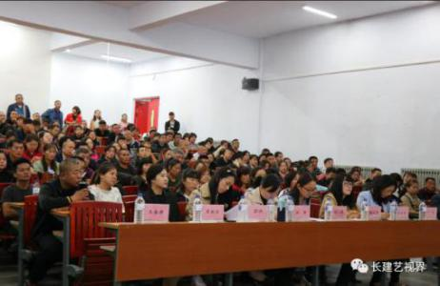
为了2018级新生及新生家长更好地了解学校、适应大学生活，加强家校沟通联系。2018年9月8日11时准时在公共艺术学院一楼报告厅，召开了公共艺术学院2018级新生家长见面会。出席会议的领导有公共艺术学院公共艺术学院院长于哲，党总支书记王浩强，公共艺术学院教学副院长 刘汝晶，公共艺术学院院长助理 张纪尧，环境设计教研室副主 任宗彦，设计基础副主任 周妩怡，风景园林教研室副主任 万丹，公共艺术学院教研室主任 孙杨，建筑技术教研室主任 王岳新，分团委书记 李少龙及两位18级新生辅导员 吴刚、刘赫男。本次会议由公共艺术学院党总支书记王浩强主持。
大会第一项，由公共艺术学院院长于哲院长讲话。于哲院长代表学院全体师生对家长的到来表示热烈地欢迎，并详细介绍了学院概况，使家长了解和熟悉公共艺术学院师资力量、教学环境、科研能力，使家长们对学院的教学工作有了较为深入的了解。最后于哲院长殷切地希望公共艺术学院18级新生在长春建筑学院度过一个有收获、有成长的大学生活。
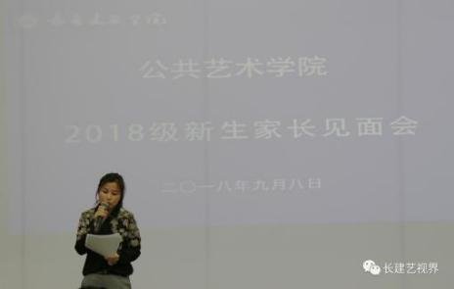
大会第二项，由公共艺术学院党总支书记王浩强讲话。首先王浩强书记向家长致以最诚挚的欢迎，同时向新生家长们介绍了学校的建校历程、学校概况、办学理念以及学院规模和发展现状。王浩强书记强调了我校的工作思路及具体内容，并且就日常考勤制度、考试及违规违纪制度、降级制度、休退学制度、入党、实习实践、参军入伍制度以及各种学生组织和锻炼平台向家长做了具体介绍。为了让新生更好的适应大学生活，王浩强书记提出了四项准备：一是做好适应新环境的准备；二是做好军训第一课的精神准备；三是树立诚实守信、正直做人的思想；四是做好勤奋学习、自主学习的准备。第三，王浩强书记强调安全问题是学生的头等问题。家长和学校应该共同保护好学生，主要从交友、饮食、交通出行、打工、打架斗殴和避免传销赌博等方面与各位家长进行了沟通。
大会第三项由教研室主任带领家长参观公共艺术学院教学楼。让家长们了解今后孩子们的教学环境。家长们热情积极的参与其中。
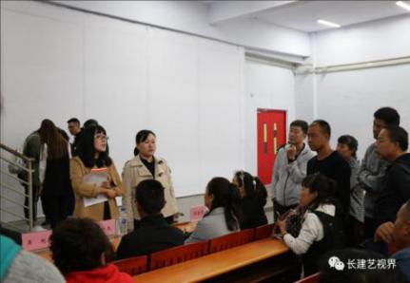
会议最后一项，2018年新生资助宣传会——抵制校园贷套路贷，从我做起。由公共艺术学院党总支书记王浩强主持，为广大家长们普及校园贷款套路贷款的危害，告诫广大家长要对同学们起到监督和保护责任。学校和家长一起保护同学们的健康成长，将同学们的安全放在首位。
通过此次家长见面会，增进了新生家长与学院的联系与沟通，对于学院的情况加深了解；对于学生管理的要求与规定、发展与培育达成了共识。会议取得了良好的效果，为今后的教学工作、学生管理工作奠定了良好基础。

公共艺术学院开展内务整理集训

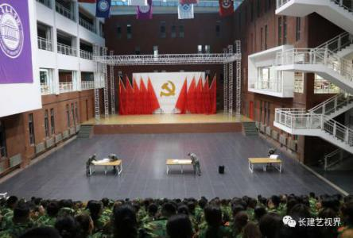
2018年9月10日，新生军训开营第一日晚18时，公共艺术学院内务集训第一课于教学楼二楼国际学术交流中心准时开始。课程由公共艺术学院军训教官何万山、李想、马威和施伦讲解和演示，17时30分新生辅导员吴刚、刘赫男带着满怀兴奋的“新兵”们列着方队迈着整齐划一的步伐进入集训课堂，整齐入座，静候教官。
集训首先由何教官讲解和介绍了内务要求及具体方法，李教官、马教官和施教官配合了实际操作演示。
整个现场秩序井然又气氛热烈，响起多次热烈掌声。一张张“豆腐块”棱角分明，方方正正，不仅展示出军人的风采，而且使“新兵”对于军训增加了热情、对于教官更加敬佩、对于自我要求也更加严格。
随后教官们设置了学生参与环节，随机抽取学生，现场指导同学们如何叠军被。同学们积极参与，教官认真指导，现场掌声不断。
军训内务整理训练，是军训的重要环节和主要内容，有助于培养同学们的自理能力及独立意识。军训对大家来说不仅是一种磨炼，更是一次宝贵的学习机会。

公共艺术学院开展

军训内务整理标准化活动

2018年9月12日下午6时10分，公共艺术学院18级新生在寝室楼下集合。为提高军训水准，提升军训内务水平。公共艺术学院教官何万山、李想、马威和施伦深入新生寝室整理出标准寝室，由学院安保部门和舍务部门的学生干部带领新生参观标准寝室，对于规范和标准进行讲解。
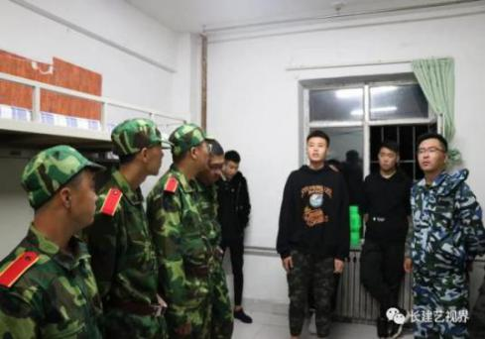
在整理现场，新生虽然已经接受了教官的专业指导，但被子叠的仍不尽如人意，没有棱角或者不够方正。为让新生叠出标准军被，学生干部们首先在寝室里进行了手把手的教学，一边解说一边操作，围观的同学们认真观察，不时还主动询问叠被子的技巧。
大一辅导员吴刚和刘赫男，在新生们整理寝室期间参观了新生寝室，对同学们送去了温暖和关怀，扫去了同学们军训一天的辛苦和疲惫。
新生们整理完成后，由辅导员们进行检查指导，从检查情况看，军训效果明显。同学们从根本上掌握了内务整理的基本要求和要领，被子叠得方方正正，呈“豆腐块”状，铺面平整，边缘整齐，物品摆放井然有序，门窗干净明亮。
军训内务整理不仅对培养学生良好的生活习惯，养成整洁有序的生活作风，对学生以后的生活、学习具有十分重要的意义，同学们也更能从中深刻体会到了军人严谨、认真，军训带给他们的不仅是学习各项军事技能，锻炼身体，磨练意志，更重要的是学习军人严于律己、一丝不苟的优良作风。

公共艺术学院召开2018级新生师生见面会

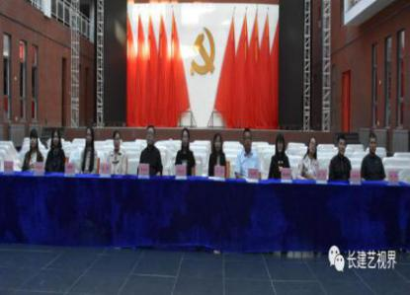
9月16日下午16时15分，公共艺术学院2018级新生师生见面会在学院二楼国际交流中心顺利召开。公共艺术学院院长于哲、党总支书记王浩强、公共艺术学院教学副院长刘汝晶、公共艺术学院院长助理张纪尧、环境设计教研室副主任宗彦、设计基础副主任周妩怡、风景园林教研室副主任万丹、公共艺术学院教研室主任孙杨、建筑技术教研室主任王岳新、分团委书记李少龙、办公室主任李莹、学生党支部书记吴桐、18级新生辅导员吴刚、刘赫男以及全体2018级新生出席会议。会议由党总支书记王浩强主持。
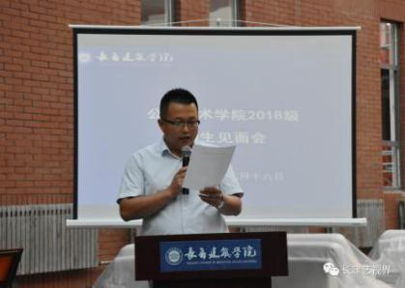
在热烈的掌声中，公共艺术学院院长于哲致辞。于哲院长代表学院全体师生对新生的到来表示热烈地欢迎，并详细介绍了学院概况，从学院的师资力量、教学环境、科研能力到对新生们的希望和嘱托，使新生们对学院的教学工作和学习方向有了较为深入的了解。于哲院长殷切地希望，公共艺术学院18级新生能够在长春建筑学院度过一个有意义、有收获的大学生活。
随后，公共艺术学院党总支书记王浩强就学校学院情况与新生的成长成才发表讲话。首先王浩强书记指出，大学是独立的起点，是梦想的陈列室，更是梦起飞的地方。王浩强书记对新一届的同学充满了希望，希望同学们学会做人做事，掌握基本生存技能和生活本领，不要荒废了大学四年的时光。其次王浩强书记对关于大学学习、工作与生活的理解与新生进行了讲解和沟通。
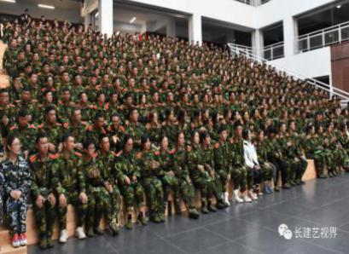
王浩强书记表示，同学们要充分领会和理解学校的各项规章制度，清晰自身权利与义务；同时要掌握学习方法，不要急功近利，要夯实基础知识。王浩强书记强调，成长成才一是要培养兴趣，寻找自己的兴趣点；二是积极主动，事事用心事事尽力；三是学会掌握时间，利用空闲时间提高自身技能；四是学会思考、感恩，并努力成为一个有思想的人。同时，王浩强书记希望同学们要学会基本生活技能，有一个健康的心理表现，并且有较强的团队能力和集体荣誉感，要树立正确的恋爱观；期望同学们尽快了解校院环境，建立和谐的宿舍氛围，将安全的警钟长鸣。

公共艺术学院参加

2018年新生军训演练暨新生表彰大会

金秋九月，天高云淡，凉风习习。9月21日，为期二周的新生军训教学已经近尾声。
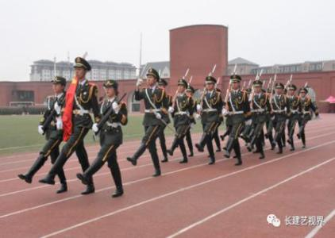
我校2018新生军训汇演暨新生表彰大会在运动场举行，邀请到董存瑞部队军训团参加本次演习特邀董存瑞部队军训团团长何凯平，领导有，校党委书记李贵海、校党委副书记副校长吴延红、校长助理土木工程学院院长邹建奇、学生服务管理中心主任李琦、学校各机关领导、各学院书记及副书记。
阅兵式开始，400多名公共艺术学院同学告别艰苦的军训生活，同时又迎接充满挑战的学习生涯，这些天来灼热的大地，火辣辣的阳光，汗流浃背的学生，构成了一道特别的“吃苦风景线”展现了18级公共艺术学院新生热血和激情。 在庄严的国歌过后，全体参训新生以连为单位，依次走到主席台前，接受学院领导的检阅。
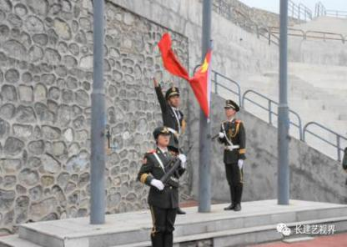
他们在教官们统一的指挥下，队列整齐、步伐一致、口号嘹亮，展示了为期12天的军事训练成果，赢得了学校领导和师生们的一致肯定和赞许，主持人宣读了军训示范连队、优秀辅导员、优秀教官等，其中，我院刘赫男、吴刚辅导员获得优秀辅导员称号，八营二连荣获先进连队，二连教官获得优秀教官称号。
军训只是大学生活的一个开始，一段小插曲，但是，军训中学会的东西将会使他们终身受用，军训不单是为了提高自身的身体素质，在这期间也不仅仅是学到团体意识及纪律意识。曾经无意中听到一个大一的新生说:'挺喜欢萍水相逢'这个词儿，因为一个人总会相遇什么，错过什么。军训，构成了属于他们和青春的一段回忆，编成他们生命中的一段小插曲".在夕阳的余辉中，我们看到的是教官严格训练的场面，是新生刚毅充满活力的脸庞，同时也感受到了学院领导和辅导员老师们对新生的期望与关心。
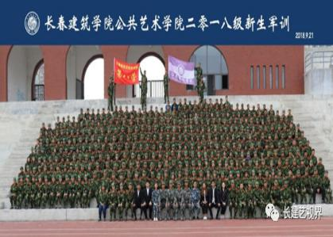
然而“天下没有不散的筵席”，辛勤教导我们的教官不可能一直陪伴在我们身边，汇演结束后教官们将要回到岗位上为人民做出贡献，这当中有不舍、有遗憾、有祝福，五味杂陈，“军人是祖国的一面旗帜”，无论何时，我们都应该以最崇高的敬意来仰视他们，请各位教官放心，你们刚毅顽强的军人精神我们会一直铭记于心并运用到学习、生活中去，不辜负谆谆教诲一个简单的敬礼饱含满满的祝福和爱，为你们送行，愿你们一路顺风，万事如意!
短短十二天的军训，磨练了同学们钢铁般的意志，炼就了学员们军人般的气质。并逐渐成长为一名合格的当代大学生。
挥别过去，开始新的征程，站在一个更高的起点，我翘首以待，他们整装待发，成就属于我们的辉煌!

校园生活

九月份食堂检查情况报告

第二周食堂检查情况

一、食堂检查情况：
第一食堂检查情况如下：
大厅卫生：本周合格；厕所卫生：本周合格；楼梯卫生：本周合格；过道卫生：本周合格
一楼：
山西刀削面：本周合格；特色温馨粥铺：本周合格；南京脆皮辣酱饼：本周合格；南方包子，烧卖：本周合格；烤肉拌饭：本周合格；韩食餐馆：本周合格；营养配餐：本周合格；东狮饺子王：本周合格；川天椒麻辣烫：本周合格；洗碗间：本周合格
二楼：
特色鸡排饭：本周合格；牛肉汤饭:本周合格；校园品四川：本周合格；老山炮：本周合格；金牌牛肉饭：本周合格；板烧厨房·花甲粉：本周合格；洗碗间：本周合格
第二食堂检查情况如下：
大厅卫生：本周合格厕所卫生：本周合格楼梯卫生：本周合格过道卫生：本周合格
一楼：
穆斯林餐厅：本周合格；一招鲜营养餐：本周合格；炒饭盖饭：本周合格；天雨手拍粉：本周合格；麦多馅饼：本周合格；食品香麻辣鸡饭：本周合格；联盟双拼肉拌饭：本周合格；南方包子：本周合格；重庆小面：本周合格
二楼：
秀秀餐厅：本周合格；荷叶炒饭： 本周合格；石锅饭：本周合格；干锅煎肉饭：本周合格；韩式招牌饭：本周合格；砂锅居特色海南鸡饭：本周合格；正宗兰州抻面：本周合格；川娃子风味美食：本周合格；特色水煮店：本周合格；麻辣香锅巴西烤肉饭：本周合格；泉城精美面食：本周合格；洗碗间：本周合格

二．第二周食堂执勤抽查如下：
食堂 | 抽查系别 | 抽查日期 | 抽查执勤情况
第一食堂 | 电气信息学院 | 2018年9月3日 | 正常执勤
第一食堂 | 电气信息学院 | 2018年9月4日 | 正常执勤
第一食堂 | 电气信息学院 | 2018年9月5日 | 正常执勤
第一食堂 | 电气信息学院 | 2018年9月6日 | 正常执勤
第一食堂 | 电气信息学院 | 2018年9月7日 | 正常执勤
第二食堂 | 建筑与规划学院 | 2018年9月3日 | 正常执勤
第二食堂 | 建筑与规划学院 | 2018年9月4日 | 正常执勤
第二食堂 | 建筑与规划学院 | 2018年9月5日 | 正常执勤
第二食堂 | 建筑与规划学院 | 2018年9月6日 | 正常执勤
第二食堂 | 建筑与规划学院 | 2018年9月7日 | 正常执勤
- 食堂检查中存在的问题：
本周有个别档口未戴口罩，希望各个档口能够注意卫生安全
四、对食堂的建议：
1.后厨卫生加强整理，希望能更干净，更整洁
2.完善招聘制度，提高员工素质
3.不断更新彩色，提高饭菜的质量，增加饭菜的分量
4.健康证都贴放出来
5.改进工作流程，提高工作效率
6.工作人员认真佩戴帽子和口罩，保证饭菜的卫生
- 总结
食堂是我们的另一个家，保持食堂的卫生，有一个良好的就餐环境，是大家共同的目的，这样我们在就餐时可以吃的放心，同时也可以有一个良好的心情。但我们还有所不足，如：口罩佩戴问题，地面洁净问题，工作人员服装问题，良好就餐秩序，整洁的就餐环境等等，还需要那你们的自觉，我们的严格，你我的坚持，还有广大同学们的自律。
相信在我们共同的努力下，我们的长建家园会更美。
校团委学生会生活部

第三周食堂检查情况

一、食堂检查情况：
第一食堂检查情况如下：
大厅卫生：本周合格；厕所卫生：本周合格；楼梯卫生：本周合格；过道卫生：本周合格
一楼：
山西刀削面：本周合格；特色温馨粥铺;本周合格；南京脆皮辣酱饼：本周合格；南方包子，烧卖：本周合格；烤肉拌饭：本周合格；韩食餐馆：本周合格；营养配餐：本周合格；东狮饺子王：本周合格；川天椒麻辣烫：本周合格；洗碗间：本周合格
二楼：
特色鸡排饭：本周合格；牛肉汤饭:本周合格；校园品四川：本周合格；金牌牛肉饭：本周合格；板烧厨房·花甲粉：本周合格；洗碗间：本周合格
第二食堂检查情况如下：
大厅卫生：本周合格；厕所卫生：本周合格；楼梯卫生：本周合格；过道卫生：本周合格
一楼：
穆斯林餐厅：本周合格；一招鲜营养餐：本周合格；炒饭盖饭：本周合格；天雨手拍粉：本周合格；麦多馅饼：本周合格；食品香麻辣鸡饭：本周合格；联盟双拼肉拌饭：本周合格；南方包子：本周合格；重庆小面：本周合格
二楼：
秀秀餐厅：本周合格；荷叶炒饭：本周合格；石锅饭：本周合格；干锅煎肉饭：本周合格；韩式招牌饭：本周合格；砂锅居特色海南鸡饭：本周合格；正宗兰州抻面：本周合格；川娃子风味美食：本周合格；特色水煮店：本周合格；麻辣香锅巴西烤肉饭：本周合格；泉城精美面食：本周合格；洗碗间：本周合格
二．第三周食堂执勤抽查如下：
食堂 | 抽查系别 | 抽查日期 | 抽查执勤情况
第一食堂 | 土木工程学院 | 2018年9月10日 | 正常执勤
第一食堂 | 土木工程学院 | 2018年9月11日 | 正常执勤
第一食堂 | 土木工程学院 | 2018年9月 12日 | 正常执勤
第一食堂 | 土木工程学院 | 2018年9月13日 | 正常执勤
第一食堂 | 土木工程学院 | 2018年9月14日 | 正常执勤
第二食堂 | 管理学院 | 2018年9月10日 | 正常执勤
第二食堂 | 管理学院 | 2018年9月11日 | 正常执勤
第二食堂 | 管理学院 | 2018年9月12日 | 正常执勤
第二食堂 | 管理学院 | 2018年9月13日 | 正常执勤
第二食堂 | 管理学院 | 2018年9月14日 | 正常执勤
三、食堂检查中存在的问题：
本周有个别档口未带口罩，希望各个档口能够注意卫生安全
四、对食堂的建议：
1.后厨卫生加强整理，希望能更干净，更整洁
2.完善招聘制度，提高员工素质
3.不断更新彩色，提高饭菜的质量，增加饭菜的分量
4.健康证都贴放出来
5.改进工作流程，提高工作效率
6.工作人员认真佩戴帽子和口罩，保证饭菜的卫生
五、总结
食堂是我们的另一个家，保持食堂的卫生，有一个良好的就餐环境，是大家共同的目的，这样我们在就餐时可以吃的放心，同时也可以有一个良好的心情。但我们还有所不足，如：口罩佩戴问题，地面洁净问题，工作人员服装问题，良好就餐秩序，整洁的就餐环境等等，还需要那你们的自觉，我们的严格，你我的坚持，还有广大同学们的自律。
相信在我们共同的努力下，我们的长建家园会更美。
学生会生活部

第四周食堂检查情况

一、食堂检查情况：
第一食堂检查情况如下：
大厅卫生：本周合格；厕所卫生：本周合格；楼梯卫生：本周合格；过道卫生：本周合格
一楼：
山西刀削面：本周合格；特色温馨粥铺：本周合格；南京脆皮辣酱饼：本周合格；南方包子，烧卖：本周合格；烤肉拌饭：本周合格；韩食餐馆：本周合格；营养配餐：本周合格；东狮饺子王：本周合格；川天椒麻辣烫：本周合格；洗碗间：本周合格
二楼：
特色鸡排饭：本周合格；牛肉汤饭:本周合格；校园品四川：本周合格；老山炮：本周合格；金牌牛肉饭：本周合格； 板烧厨房·花甲粉：本周合格；洗碗间：本周合格；
第二食堂检查情况如下：
大厅卫生：本周合格；厕所卫生：本周合格；楼梯卫生：本周合格；过道卫生：本周合格；
一楼：
穆斯林餐厅：本周合格；一招鲜营养餐：本周合格；
炒饭盖饭：本周合格；天雨手拍粉：本周合格；麦多馅饼：本周合格；食品香麻辣鸡饭：本周合格；联盟双拼肉拌饭：本周合格；南方包子：本周合格；重庆小面：本周合格；
二楼：
秀秀餐厅：本周合格；荷叶炒饭：本周合格；石锅饭：本周合格；干锅煎肉饭：本周合格；韩式招牌饭：本周合格；砂锅居特色海南鸡饭：本周合格；正宗兰州抻面：本周合格；川娃子风味美食：本周合格；特色水煮店：本周合格；麻辣香锅巴西烤肉饭：本周合格；泉城精美面食：本周合格；洗碗间：本周合格；
二．第四周食堂执勤抽查如下：
食堂 | 抽查系别 | 抽查日期 | 抽查执勤情况
第一食堂 | 城建学院 | 2018年9月17日 | 正常执勤
第一食堂 | 城建学院 | 2018年9月18日 | 正常执勤
第一食堂 | 城建学院 | 2018年9月 19日 | 正常执勤
第一食堂 | 城建学院 | 2018年9月20日 | 正常执勤
第一食堂 | 城建学院 | 2018年9月21日 | 正常执勤
第二食堂 | 管理学院 | 2018年9月17日 | 正常执勤
第二食堂 | 管理学院 | 2018年9月18日 | 正常执勤
第二食堂 | 管理学院 | 2018年9月19日 | 正常执勤
第二食堂 | 管理学院 | 2018年9月20日 | 正常执勤
第二食堂 | 管理学院 | 2018年9月21日 | 正常执勤
三、食堂检查中存在的问题：
本周有个别档口未带口罩，希望各个档口能够注意卫生安全
四、对食堂的建议：
1.后厨卫生加强整理，希望能更干净，更整洁
2.完善招聘制度，提高员工素质
3.不断更新彩色，提高饭菜的质量，增加饭菜的分量
4.健康证都贴放出来
5.改进工作流程，提高工作效率
6.工作人员认真佩戴帽子和口罩，保证饭菜的卫生
五、总结
食堂是我们的另一个家，保持食堂的卫生，有一个良好的就餐环境，是大家共同的目的，这样我们在就餐时可以吃的放心，同时也可以有一个良好的心情。但我们还有所不足，如：口罩佩戴问题，地面洁净问题，工作人员服装问题，良好就餐秩序，整洁的就餐环境等等，还需要那你们的自觉，我们的严格，你我的坚持，还有广大同学们的自律。
相信在我们共同的努力下，我们的长建家园会更美。
学生会生活部

九月份主题团日学习概况

2018-2019学年第一学期第一期团会总结

新学期已经到来，同学们已经用崭新的精神面貌回归校园，与此同时学校也即将面临审核评估，为切实做好教育部对本校教学工作的评估，因此我校团委组织部开展了以“翘首展望新学期 迎评共建新校园”为主题的团会活动，希望通过本次团会让同学们能够树立严谨作风，端正学习态度，积极的参与到学校的评估建设工作中去，为学校顺利通过本次审核评估贡献出自己的一份力量。
通过对本期例行的团会检查，可以看出有些班级做了比较充分的准备，团会开展期间气氛活跃，使同学们对本期团会主题有了更深刻的认识。具体情况如下：
一、团会开展情况
1.城建学院大二整体开展较好。供1702班板报精美，部分班级同学存在喝水、玩手机、写作业现象，其中供1701班未开展本次团会，电1702班同学存在起哄现象。院组织部配合较好。
2.土木工程学院大二整体开展较差。大部分班级未开展团会，部分班级存在喝水、玩手机现象，建1701班同学存在起哄现象。院组织部配合较好。
3.电气信息学院大二整体开展较好。电子1701班、电子1702班板报良好，通信1701班、通信1702班有演讲形式，大部分班级板报落款错误，部分班级主持人单一读稿。院组织部配合良好。
4.管理学院大二整体开展较好。所有班级同学均有交手机现象，其中造1705班同学存在喝水现象，大部分班级板报较好，其中造1707班、财1701班板报精美，各班级均有主持人读稿。院组织部配合较好。
5.公共艺术学院大二整体开展较差。大部分班级均未开展本次团会，部分班级同学有交手机现象，多数班级同学存在喝水、写作业、讲话现象，其中环境1703班、环境1707班、环境1708班同学说话现象极其严重，部分班级同学存在玩手机现象。院组织部配合较差。
6.交通学院大二整体开展一般。桥1701班、桥1702班出版晚，桥1702班，测1702班落款错误，测1701班、交1701班板报无落款，大部分班级同学存在喝水、看书、写作业、说话、玩手机现象。院组织部配合一般。
7.建筑与规划学院大二园林专业整体开展一般，建筑与规划专业因写生未开展本次团会。大部分班级同学存在喝水、说话、看书、写作业、玩手机现象，部分班级板报落款错误。院组织部配合较好。
二、在检查中存在的问题
1.城建学院：供1701班未开展本次团会，电1702班同学起哄现象严重。
2.土木工程学院:建1701班同学有起哄现象 。
3.电气信息学院：自1701班同学存在说话现象。
4.管理学院：造1707班、造1703班、造1701班出版错误，造1704班、造1706班存在起哄现象。
5.公共艺术学院：环境1708班8号、10号、11号、13号同学玩手机现象严重，走廊内有无关人员走动，院组织部存在通风报信现象。
6.交通学院：桥1701班、桥1702班出版晚，桥1702班，测1702班板报落款错误，测1701班，交1701班板报无落款，桥1701班8号、4号，桥1702班28号，交1701班34号、17号、15号、22号、6号同学，桥1702班19号同学玩手机严重，测1701班6号、7号、13号同学迟到，院组织存在通风报信现象。
7.建筑与规划学院：园林1702班板报落款错误。
三、团会总结和记录单情况
1.城建学院
总结：团会主题格式错误；对自身认识不足；落款日期格式错误；
记录单：记录单上交不全；大部分班级表头错误；部分班级团会内容不全；电1701班、供1701班、供1702班简要总结及团支书意见处敷衍；全部班级团支书意见处无落款，院组织部审核意见处雷同。
2.土木工程学院
总结：团会目的敷衍；团会开展情况与实际情况不符；缺少总结性语言；
记录单：记录单上交不全；大部分班级团会内容及过程不全；部分班级简要总结敷衍；建1701班、建1702班团支书意见处无落款；院组织部审核意见敷衍。
3.电气信息学院
总结：团会主题格式错误；对自身认识不足；
记录单：部分班级简要总结敷衍；大部分班级团支书意见处无落款。
4.管理学院
总结：活动目的抄袭；对自身认识不足；
记录单：大部分班级团会主题名错误；部分班级团会内容及过程敷衍；部分班级团支书意见处敷衍。
5.公共艺术学院
总结：未上交；
记录单：记录单上交不全；大部分班级表头错误；多数班级团会主题错误；大多数班级简要总结及团支书意见处无落款；记录但整体敷衍现象较为严重。
6.交通学院
总结：活动主题错误；活动目的敷衍；无总结性语言；缺少自我评价；活动流程敷衍；
记录单：大部分班级团会主题错误；部分班级团会内容及过程不全；大部分班级简要总结敷衍且无落款；部分班级院组织部意见处敷衍。
7.建筑与规划学院
总结：对自身认识不足；落款格式错误；
记录单：部分班级团会内容及过程敷衍；园1701班记录单敷衍。
在各学院团委的积极配合下，此次团会的开展取得了一定的收获，希望各学院充分发挥桥梁作用，针对以上提出的问题找到解决的方案，使团会能够更好地开展。

2018-2019学年第一学期第二期团会总结

红色基因如星星之火，现如今为了弘扬爱国主义精神，培养学生高雅的审美意识，营造健康向上的校园文化，引导大学生铭记革命历史。因此我校团委组织部开展了以“传承红色基因 争做时代新人”为主题的团会活动，并通过这次团会希望同学们能够崇尚革命英雄，继承革命事业，不断提高自身素质，努力增强自身对红色基因的凝聚力，努力争做时代新人。
通过对本期例行的团会检查，可以看出有些班级做了比较充分的准备，团会开展期间气氛活跃，使同学们对本期团会主题有了更深刻的认识。具体情况如下：
一、团会开展情况
1.城建学院大二整体开展情况较好。大部分班级同学有上交手机现象，但部分班级同学仍存在喝水、写作业、玩手机现象。院组织部配合较好。
2.土木工程学院大二整体开展较差。大部分班级出版较晚、落款错误，部分班级同学存在喝水、玩手机、说话、写作业现象，建1701班无出板，院组织部存在通风报信现象。院组织部配合一般。
3.电气信息学院大二整体展较好。大部分班级板报精美，部分班级同学存在喝水、写作业现象，大部分班级有上交手机现象。院组织部配合较好。
4.管理学院大二整体开展较好。各班级手机上交情况良好，其中房1702班、造1704班板报精美，房1702班、造1701班主持人表现较好，但大部分班级同学存在喝水、写作业现象。院组织部配合较好。
5.公共艺术学院大二整体未开展本次团会。大部分班级板报较差且无落款，环艺1705班、环艺1706班未出板，所有班级同学均存在喝水、写作业、说话现象。院组织部配合一般。
6.交通学院大二整体开展较好。桥1702班、桥1703班板报精美并存在主持人演讲、大合唱形式，部分班级同学存在喝水现象。院组织部配合较好。
7.建筑与规划学院大二整体开展较好。园林1702班主持人脱稿演讲，园林1701班、园林1702班板报精美，园林1701班、园林1702班同学均有交手机现象，各班同学均有玩手机现象。院组织部配合较好。
二、在检查中存在的问题
1.城建学院：水1701班同学整体态度较差，安1701班8、9、10、12号同学说话现象较为严重 。
2.土木工程学院：空1703班25号，33号，35号，建1701班28号，建1702班22号同学迟到。
3.电气信息学院：走廊内有无关人员走动。
4.管理学院：房1701班、造1706班板报错误。
5.公共艺术学院：环艺1705班、环艺1706班同学存在吵闹现象，走廊内有无关人员走动。
6.交通学院：桥1701班同学存在说话现象。
7.建筑与规划学院：筑1701班、规划1701班、规划1702班开展晚，规划1701班同学存在起哄现象。
三、团会总结和记录单情况
1.城建学院：
总结：未上交；
记录单：大部分班级缺少团会内容及过程，部分班级简要总结敷衍，其中水1701班、电1701班、电1702班团支书意见处敷衍，院组织部审核意见处雷同。
2.土木工程学院：
总结：团会总结敷衍，字体错误，团会内容及过程敷衍，对自我认识不足，无总结性语言，团会时间错误；
记录单：未上交。
3.电气信息学院：
总结：缺少团会目的和团会总结，缺少团会时间活动时间、活动地点、活动对象；
记录单：大部分班级团会内容及过程敷衍，部分班级简要总结团支书意见雷同，院组织部审核意见处雷同。
4.管理学院：
总结：团会目的存在抄袭现象，对自我错误认识不足；活动对象错误；
记录单：大部分团会主题名错误，造1706班团会内容及过程敷衍，部分班级团支书意见不足。
5.公共艺术学院：
总结：未上交；
记录单：部分班级表头填写错误，多数班级团会主题名错误，大部分班级团会内容及过程敷衍，所有班级团支书意见无落款，大部分班级简要总结敷衍，所有班级无院组织部审核意见。
6.交通学院：
总结：未上交；
记录单：未上交。
7.建筑与规划学院：
总结：团会活动主题名错误，活动目的存在抄袭现象；对自身认识不足，缺少总结性语言；
记录单：大部分班级内容及过程缺失，部分班级简要总结敷衍，部分班级团支书意见敷衍，缺少自我评价。
在各学院团委的积极配合下，此次团会的开展取得了一定的收获，希望各学院充分发挥桥梁作用，针对以上提出的问题找到解决的方案，使团会能够更好地开展。

第一期团会各学院排名

排名 | 院 别 | 团会开展（100分） | 学院配合（20分） | 记录单（10分） | 书面总结（10分） | 电子档（10分） | 总分  （150分） | 折合  (100分）
一 | 电气信息学院 | 71.86 | 17.00 | 6.30 | 7.00 | 10.00 | 112.36 | 74.15
二 | 城建学院 | 73.19 | 17.00 | 4.00 | 7.00 | 10.00 | 111.19 | 73.38
三 | 管理学院 | 67.70 | 17.00 | 7.00 | 8.00 | 10.00 | 109.70 | 72.40
四 | 交通学院 | 71.06 | 16.00 | 5.00 | 3.00 | 10.00 | 107.06 | 70.15
五 | 土木工程学院 | 51.54 | 15.00 | 3.00 | 5.50 | 10.00 | 85.04 | 56.10
六 | 公共艺术学院 | 40.41 | 13.00 | 2.00 | 0.00 | 0.00 | 55.41 | 36.94
由于外出写生，建筑与规划学院未开展第一期团会。

第二期团会各学院排名

排名 | 院 别 | 团会开展（100分） | 学院配合（20分） | 记录单  （10分） | 书面总结  （10分） | 电子档（10分） | 总分  （150分） | 折合  (100分）
一 | 管理学院 | 73.30 | 17.00 | 7.50 | 6.00 | 10.00 | 113.80 | 75.86
二 | 建筑与规划学院 | 71.00 | 17.00 | 7.00 | 6.50 | 10.00 | 110.50 | 73.06
三 | 电气信息学院 | 79.50 | 17.00 | 7.00 | 5.00 | 10.00 | 108.25 | 72.06
四 | 交通学院 | 70.80 | 17.00 | 0.00 | 0.00 | 10.00 | 97.80 | 65.20
五 | 城建学院 | 63.31 | 17.00 | 7.00 | 0.00 | 10.00 | 97.31 | 64.57
六 | 土木工程学院 | 51.83 | 17.00 | 0.00 | 6.00 | 10.00 | 84.43 | 56.55
七 | 公共艺术学院 | 63.71 | 16.00 | 5.00 | 0.00 | 0.00 | 84.71 | 56.47

九月份两期团会总排名

排名 | 院 别 | 团会开展（100分） | 学院配合（20分） | 记录单  （10分） | 书面总结  （10分） | 电子档（10分） | 总分  （150分） | 折合  (100分）
一 | 管理学院 | 141.00 | 34.00 | 14.50 | 14.00 | 20.00 | 223.50 | 149.00
二 | 电气信息学院 | 151.36 | 34.00 | 13.30 | 12.00 | 20.00 | 220.61 | 147.00
三 | 城建学院 | 136.50 | 34.00 | 11.00 | 7.00 | 20.00 | 208.50 | 139.00
四 | 交通学院 | 141.56 | 33.00 | 5.00 | 3.00 | 20.00 | 204.86 | 136.57
五 | 土木工程学院 | 103.37 | 32.00 | 3.00 | 11.50 | 20.00 | 169.47 | 112.98
六 | 公共艺术学院 | 104.12 | 29.00 | 7.00 | 0.00 | 0.00 | 140.12 | 93.41

计算方法：单项成绩=（第一期团会单项成绩+第二期团会单项成绩）/2
总分=本表单项成绩之和 折合=本表总分/1.5

本月最高分出现在管理学院的第二期团会，折合后总得分为75.86分；
本月最低分出现在公共艺术学院的第一期团会，折合后总得分为36.94分。

